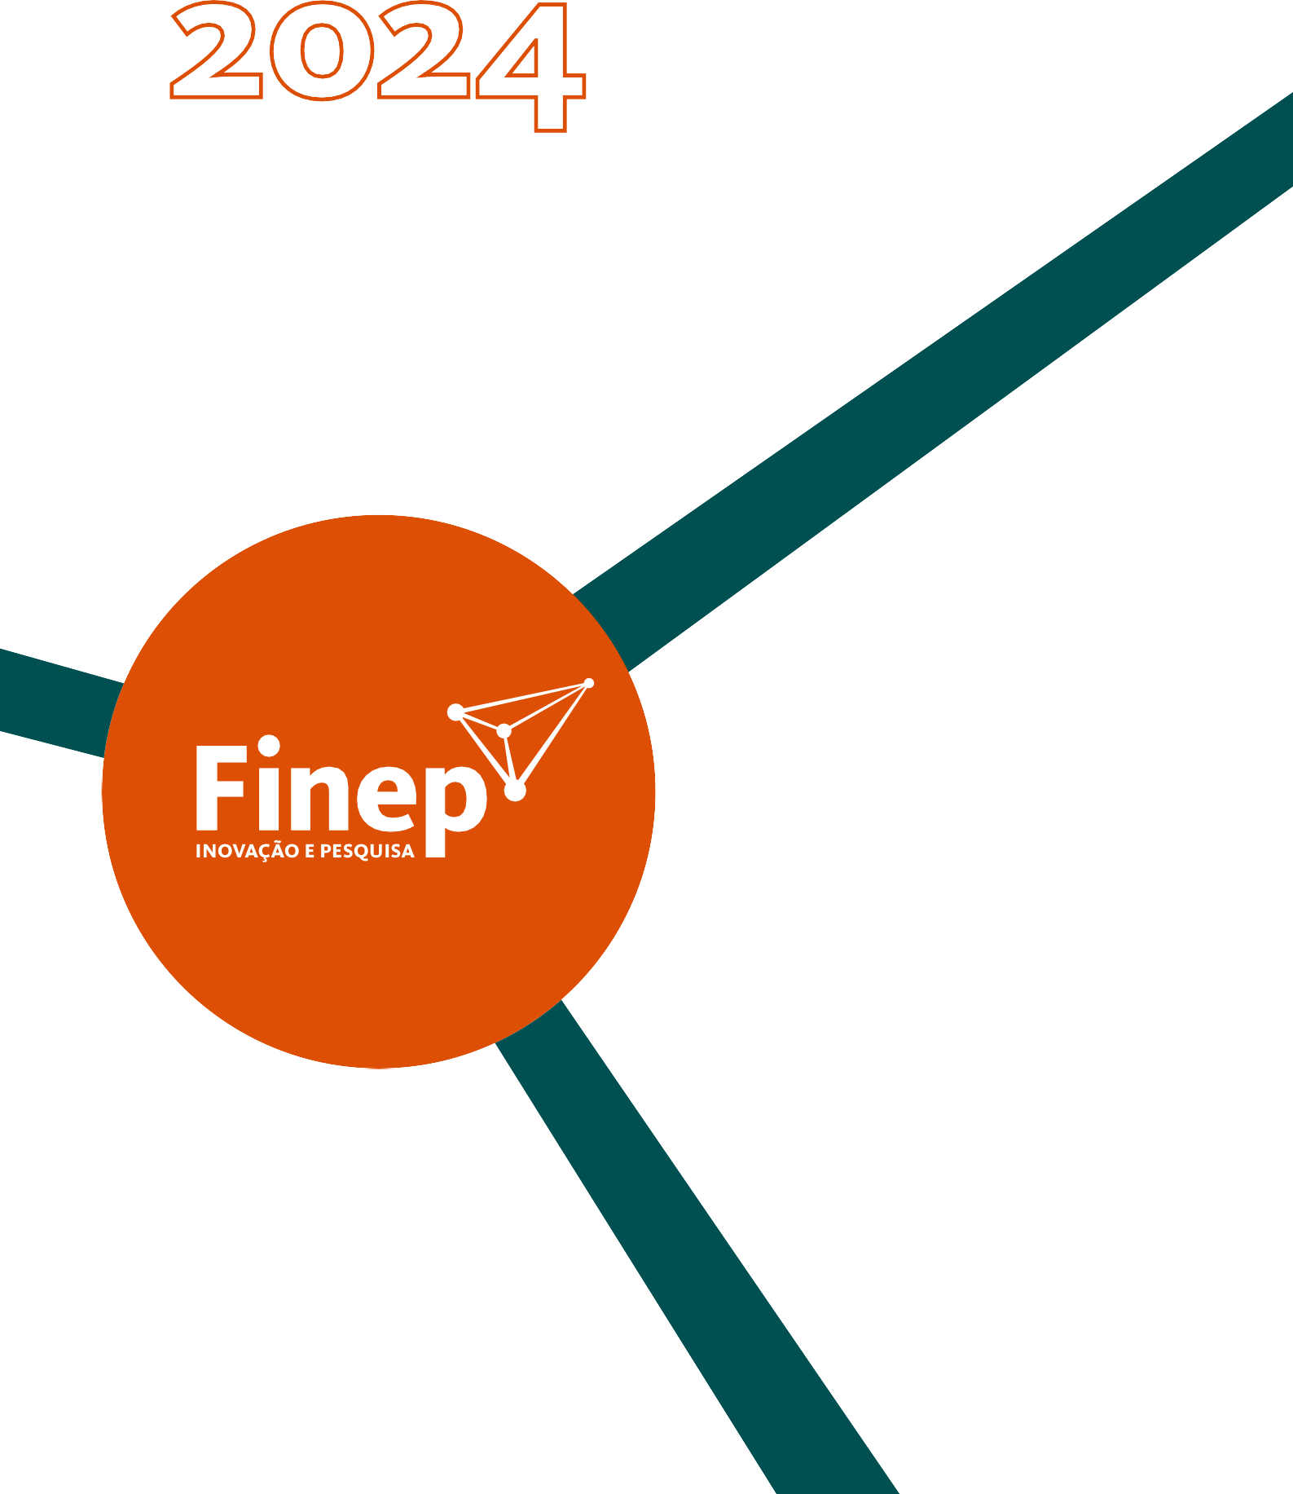



   



   



  



   

   



Relatório da Administração

   







 



 



  



  



**SUMÁRIO**

1. Apresentação 3
2. Perfil de atuação e visão organizacional 3
   1. O escopo de atuação da Finep e o interesse público 3
   2. Estrutura de governança 5
      1. Ética e integridade 7
      2. Política de destinação de resultados e distribuição de dividendos 8
   3. Estrutura organizacional 10
3. Cenário Macroeconômico 12
   1. Cenário Internacional 12
   2. Cenário Brasil 14
   3. Cenário de Ciência, Tecnologia e Inovação 15
4. Desempenho Operacional 18
   1. Riscos e oportunidades 18
   2. Diretrizes e objetivos estratégicos para a alocação de recursos 19
   3. Desempenho por Modalidades 20
      1. Financiamento Reembolsável 20
      2. Investimento e Ações de Capacitação e Premiação 22
      3. Financiamento Não Reembolsável 26
5. Desempenho econômico-financeiro 28
   1. Limites operacionais da Finep 32
   2. Posição financeira 34
      1. Ativo 34
      2. Passivo 37
      3. Resultado da operação 38
      4. Resultado recorrente e não recorrente 39
      5. Fluxo de caixa das fontes de recursos (Origens) 40
   3. Geração e distribuição de valor (DVA) 40
6. Gestão de riscos e controles internos 41
7. Gestão de pessoas e investimentos internos em pesquisa e desenvolvimento 44
8. Perspectivas e planos 51

# APRESENTAÇÃO

O Relatório da Administração da Finep 2024 apresenta para a sociedade brasileira e para o Tesouro Nacional (único acionista) as principais informações acerca do perfil de atuação da Finep, sua visão organizacional, as estruturas organizacional e de governança, o cenário macroeconômico internacional

e nacional, sua avaliação acerca do desempenho operacional dos instrumentos de financiamento reembolsável e não reembolsável, de investimento e das ações de capacitação e premiação, e também do desempenho econômico-financeiro, aspectos de gestão de riscos e controles internos, sua gestão de pessoas – mais importante ativo desta instituição – e suas perspectivas e planos para o futuro.

A publicação deste Relatório da Administração da Finep 2024 e das Demonstrações Contábeis de 2024, auditadas por Auditoria Independente, atende a disposições legais1 e estatutárias, reiterando o compromisso desta instituição com a transparência e com as melhores práticas de governança corporativa.

# PERFIL DE ATUAÇÃO E VISÃO ORGANIZACIONAL

Nesta seção são apresentadas informações sobre o escopo de atuação, a estrutura de governança, o desenho organizacional e o referencial estratégico da Finep.

## O ESCOPO DE ATUAÇÃO DA FINEP E O INTERESSE PÚBLICO

Somos uma empresa pública do Governo Federal, vinculada ao Ministério da Ciência, Tecnologia e Inovação (MCTI), elencada no rol das Agências Financeiras Oficiais de Fomento2.

Atuamos de forma estratégica e articulada com o MCTI e os demais entes públicos de fomento, integrando o Sistema Nacional de Fomento (SNF), alavancando recursos, em prol da promoção

do desenvolvimento econômico social sustentável, observadas as metas e as prioridades setoriais estabelecidas nos Planos do Governo Federal (ou Políticas Públicas), junto ao segmento de Ciência, Tecnologia e Inovação (CT&I), em consonância com o art. 218 – Da Ciência, Tecnologia e Inovação da Constituição.

Nossa finalidade é apoiar estudos e projetos com foco no desenvolvimento econômico, social, científico e tecnológico do país, mediante operacionalização de diferentes estratégias de fomento e instrumentos de apoio nas modalidades Não Reembolsável, Reembolsável e Investimento. Estas estratégias e instrumentos são adequados a cada tipo de ator, respeitados o seu porte, o estágio

de desenvolvimento e a natureza dos projetos apoiados (que, usualmente, apresentam maior risco tecnológico e maior tempo de maturidade), bem como os resultados almejados junto ao ecossistema de inovação.

1 Lei nº 6.404/76 (Lei das Sociedades por Ações), Lei nº 13.303/16 (Lei das Estatais) e o Decreto nº 8.945/16, que regulamenta esta última.

2 Conforme disposto na Lei de Diretrizes Orçamentárias (LDO), que no exercício de 2024 correspondeu à Lei n.º 14.791, de 29 de dezembro de 2023.

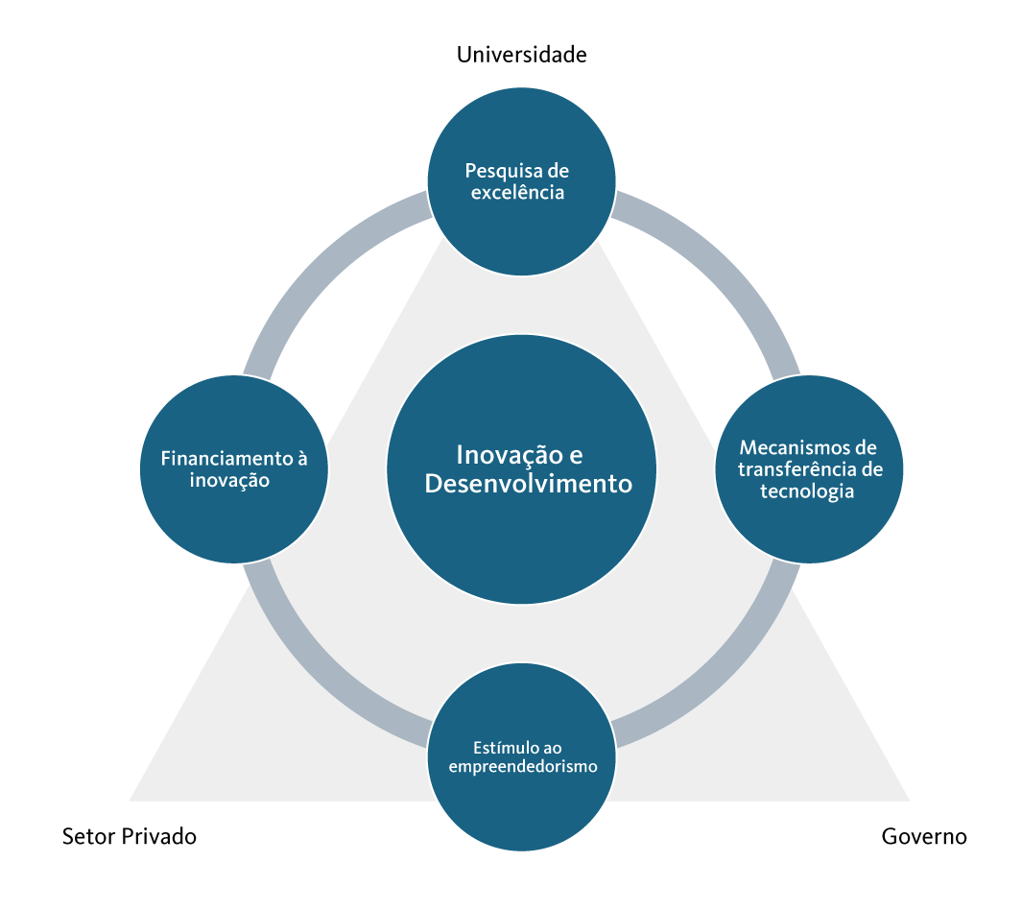

Figura 01 - Ecossistema de Inovação e seus Atores Fonte: Finep

Em aderência à nossa missão institucional e em conformidade com as previsões e autorizações legais3 exercemos as seguintes funções:

* Agência federal de fomento à Ciência, Tecnologia e Inovação (CT&I);
* Secretaria executiva do Fundo Nacional de Desenvolvimento Científico e Tecnológico (FNDCT); e
* Gestora e agente financeiro de recursos de outros fundos ou instituições nacionais e internacionais.

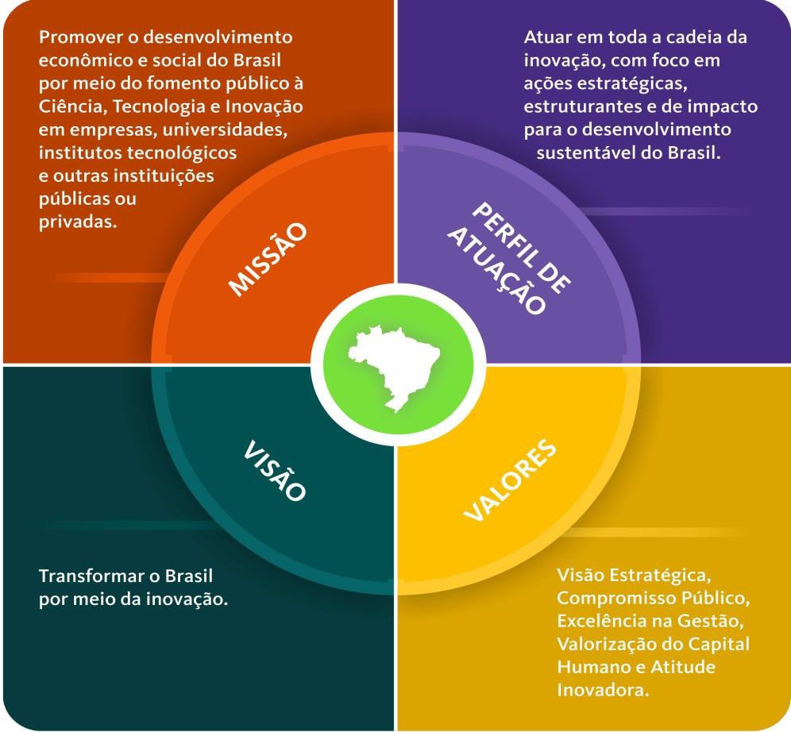

Figura 02 - Referencial estratégico da Finep Fonte: Finep

3 Maiores informações sobre a legislação aplicável, competências e outras informações podem ser encontradas no Estatuto Social e no Regimento Interno, disponíveis em [http://www.finep.gov.br/a-finep-externo/governanca/governanca.](http://www.finep.gov.br/a-finep-externo/governanca/governanca)

As funções desempenhadas nos permitem ofertar uma diversidade de Programas e Produtos4, respeitados os diferentes estágios de desenvolvimento das tecnologias, que podem ir da pesquisa básica à introdução de um novo produto, processo ou serviço no mercado. Nos configuramos, portanto, como uma instituição singular, seja na esfera pública ou privada, sem similar no Brasil em seu nicho de atuação, que apresente todas as nossas vertentes de operação, portfólio de instrumentos e abrangência geográfica, potencializando nossa capacidade de atuação e articulação.

COMO GERAMOS VALOR

Criada em 1967, a Finep se consolidou no Brasil como a principal agência federal de fomento a CT&I, tornando-se fundamental para o desenvolvimento social e econômico sustentável do país.

Além da concessão de apoio financeiro, nossa capacidade de relacionamento com parceiros e clientes, associada ao conhecimento acumulado, nos conduziu a uma participação ativa na formulação de programas estratégicos de Estado e na elaboração de novos mecanismos de fomento. Também contribuímos de forma relevante para a consolidação dos sistemas estaduais de inovação, por meio de parcerias estratégicas com Fundações de Amparo à Pesquisa e agentes financeiros de todas as regiões do país, integrando esforços e nos proporcionando maior capilaridade de atuação.

A combinação dos recursos financeiros e das competências acumuladas contribuem para o alcance da nossa missão, por meio da promoção do desenvolvimento sustentável para a sociedade brasileira, foco de nossa atuação5.

É a partir do domínio e aperfeiçoamento constante de nossas estratégias de atuação que buscamos alcançar esse resultado. O valor gerado pela Finep se concretiza nos resultados entregues para a sociedade, no avanço do conhecimento científico, que fortalece a capacidade nacional de enfrentar desafios atuais e futuros, e no desenvolvimento de novos produtos, processos e serviços, que ampliam a competitividade das empresas brasileiras.

## ESTRUTURA DE GOVERNANÇA

Nossa estrutura de governança apresenta órgãos e instâncias de direção e administração, bem como de fiscalização e acompanhamento, conforme organograma a seguir:

A atuação do Conselho de Administração, do Comitê de Auditoria e do Conselho Fiscal, no seu conjunto, visa estimular a permanente articulação entre os resultados da empresa, o cumprimento da sua missão e o alcance dos seus objetivos estratégicos, através do monitoramento do alcance das metas Estratégicas de Longo Prazo e do Plano de Negócios da Finep (ELPPN), dos indicadores de execução orçamentária e dos demais indicadores de desempenho, incluindo sua revisão para os próximos

4 Maiores informações sobre os Programas de apoio e os Produtos oferecidos estão disponíveis no nosso site institucional. Vide [http://www.finep.gov.br/apoio-e-financiamento-externa/o-que-apoiamos.](http://www.finep.gov.br/apoio-e-financiamento-externa/o-que-apoiamos)

5 Maiores informações acerca do Perfil de atuação da Finep estão disponíveis em: <http://www.finep.gov.br/a-finep-externo/> sobre-a-finep.

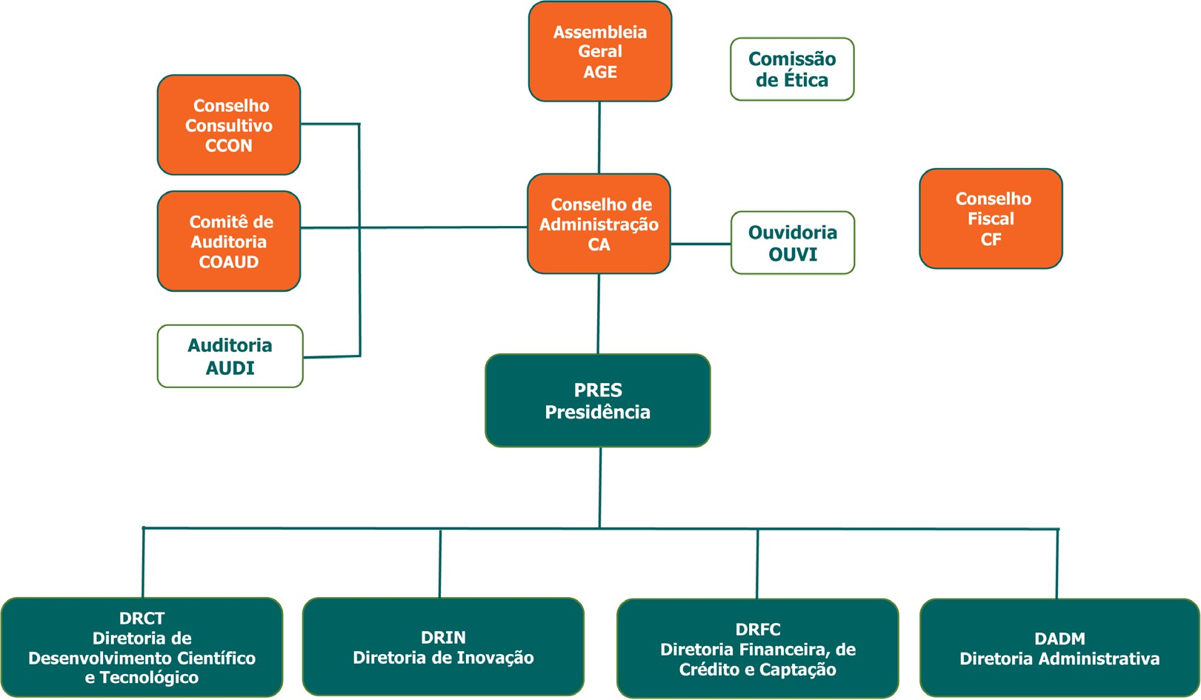

Figura 03 - Organograma simplificado Finep – Dezembro/2024 Fonte: Área de Planejamento - APLA/DGCP

exercícios, observadas a análise dos relatórios da auditoria interna e as práticas de conformidade, integridade e de gestão de riscos.

O Conselho de Administração atua ainda na revisão e aprovação de políticas e documentos institucionais que perpassam não apenas o ambiente corporativo interno, como também o modelo de negócios das operações implementadas, sob o ponto de vista do seu impacto sobre a sociedade.

O Comitê de Auditoria, instância de assessoramento do Conselho de Administração, tem como objetivo resguardar a confiabilidade e a integridade das informações da Finep, mitigando riscos para a empresa e suas partes interessadas.

Ao longo do ano, o Conselho Fiscal fiscalizou a Diretoria Executiva e o Conselho de Administração (i) na análise de questões de natureza administrativa e financeira, provendo suporte ao acompanhamento dos contratos administrativos, das demonstrações contábeis e das atividades de

conformidade, integridade e risco; (ii) na avaliação dos indicadores dos programas de Participação nos Lucros e Resultados dos empregados (PLR); (iii) e no acompanhamento da ELPPN 24-28.

A Finep conta ainda com um Conselho Consultivo, órgão colegiado de assessoramento do Conselho de Administração, nos assuntos de caráter estratégico para a execução do objeto social da missão institucional da empresa.

A composição, as competências e as formas de funcionamento das instâncias de governança estão descritas na última versão do Estatuto, aprovada na Finep na 18ª Assembleia Geral Extraordinária de 30/04/2024, sendo complementadas pelos respectivos Regimentos Internos. Os planos de trabalho anuais e calendários de reuniões, além de rol de responsáveis, estão disponíveis no site institucional

da Finep6.

6 O Estatuto Social e os Regimentos Internos da Finep e demais Instâncias de Governança encontram-se disponíveis em: http:// [www.finep.gov.br/a-finep-externo/governanca/governanca.](http://www.finep.gov.br/a-finep-externo/governanca/governanca)

## ÉTICA E INTEGRIDADE

A Finep executa de forma permanente ações de fortalecimento e disseminação da cultura institucional centradas na ética, na integridade e na transparência. Para tanto, a empresa dispõe de arcabouço normativo, do qual se destacam o Programa de Integridade 7, o Código de Ética, Conduta e Integridade, a Norma de Prevenção de Conflito de Interesses e Informação Privilegiada, a Norma

de Prevenção ao Nepotismo, a Política de Conformidade e a Política de Integridade, que estabelecem medidas visando evitar a ocorrência de irregularidades, em especial atos de fraude, corrupção, nepotismo e conflito de interesses.

Adicionalmente, a Finep conta com ferramentas internas para divulgação de informações (matérias, estudos e reportagens) e capacitação de seus colaboradores, além de instâncias de apoio com recortes específicos, tais como o Canal de Denúncias e a Área de Correição, além da própria Comissão de Ética8.

O ano de 2024 foi marcado pelas seguintes ações:

* + - * Desenvolvimento de metodologia para Due Diligence de integridade de fornecedores, considerando o perfil da Finep;
      * Revisão da Instrução de Trabalho de monitoramento do Programa de Integridade (ITGES010/22)9, decorrente da percepção de melhoria por parte do Departamento de Conformidade e Integridade

e das unidades envolvidas no monitoramento;

* + - * Atualização da Cartilha de Conflito de Interesses em função de nova forma de execução das consultas pela Alta Administração.

Além disso, na dimensão de comunicação e capacitação, o ano foi marcado por:

* + - * Execução, pela Comissão de Ética, em parceria com o Departamento de Conformidade e Integridade, da capacitação presencial de 132 prestadores de serviço e encarregados da Finep sobre o Código de Ética, Conduta e Integridade, com o objetivo de garantir acesso aos temas alvo de atuação da Comissão de Ética e do Departamento de Conformidade e Integridade para colaboradores que não têm acesso ao computador no seu dia a dia laboral. Essa prática foi encaminhada pela Comissão de Ética e ganhou o prêmio do X Concurso de Boas Práticas da CEP (Comissão de Ética Pública da Presidência da República).
      * Execução, pela Comissão de Ética, em parceria com o Departamento de Conformidade e Integridade da edição anual da capacitação, em formato virtual, sobre o Código de Ética, Conduta e Integridade. Em 2024, o foco do Ensino à Distância (EAD) girou em torno dos temas Brindes, Presentes e Hospitalidades, com destaque específico para o assunto de agenda de autoridades. Esses temas também foram alvos de campanhas prévias ao lançamento do EAD.

7 Informações sobre o Programa de Integridade podem ser obtidas em https://[www.finep.gov.br/a-finep-externo/programa-de-](http://www.finep.gov.br/a-finep-externo/programa-de-) integridade/o-programa-de-integridade.

8 Informações sobre a Comissão de Ética em https://[www.finep.gov.br/a-finep-externo/comissao-de-etica/sobre-a-comissao-de-](http://www.finep.gov.br/a-finep-externo/comissao-de-etica/sobre-a-comissao-de-) etica. As políticas corporativas que orientam a atuação da Finep estão disponíveis em <http://www.finep.gov.br/a-finep-externo/> governanca/politicas.

9 Revisão aprovada conforme deliberação da Diretoria Executiva na RD n° 06/25 de 10/02/2025

* + - * Execução, pela Comissão de Ética, do XX Seminário do Fórum Nacional de Gestão da Ética e da Integridade na Administração Pública, com tema “Ética, respeito e comunicação: Conflitos e

paradoxos nas organizações”. O Seminário, que contou com mais de 500 participantes ao vivo via Youtube e 200 presencialmente no local do evento, tratou de forma teórica e prática questões relacionadas à comunicação não violenta, às repercussões da comunicação sobre a saúde e às condutas em mídias, além de técnicas de mediação de conflitos.

* + - * Finalização, pela Comissão de Ética, no âmbito do Grupo de Trabalho de Combate ao assédio e violências no trabalho do Fórum Nacional de Gestão da Ética e da Integridade na Administração Pública, dos primeiros materiais de sensibilização a serem usados nas empresas parceiras do Fórum, incluindo a Finep.
      * Execução, pela Comissão de Ética, das primeiras ações no âmbito da campanha de Ética, Respeito e Cordialidade.
      * Adicionalmente, foram realizadas diversas ações de disseminação sobre os temas Ética e Integridade, como encontros de ambientação com novos colaboradores convocados no concurso público realizado pela Finep, com novos estagiários, bem como, em parceria com a Comissão de Ética, encontros de sensibilização para gestores recém-nomeados para seus cargos.
      * Outras ações de disseminação que merecem destaque são as publicações específicas, tais quais o Boletim Integridade em Pauta, pílulas de Ética e Integridade e matérias divulgadas na intranet da Finep e do Minuto da Ética, todas destacando a importância dos temas Ética, Integridade, Gestão de Riscos e Segurança da Informação, Lei Geral de Proteção de Dados, Ouvidoria e Correição.



## POLÍTICA DE DESTINAÇÃO DE RESULTADOS E DISTRIBUIÇÃO DE DIVIDENDOS

A Política de destinação de resultados e distribuição de dividendos da Finep10, aprovada em janeiro de 2020, em conformidade com as Leis nº 6.404/76 (Lei das S.A.) e nº 13.303/16 (Lei das Estatais) e o seu Estatuto Social, dispõe sobre os parâmetros e procedimentos de elaboração da proposta de destinação de resultado do exercício, pagamento de dividendos e/ou juros sob capital próprio ao Tesouro Nacional, retenção de lucros e capitalização de suas reservas, presumindo-se prévia manifestação do Conselho Fiscal e de Administração, e da sua Assembleia Geral.

10 A Política de destinação de resultados e distribuição de dividendos da Finep encontra-se disponível em: [http://www.finep.gov.](http://www.finep.gov/) br/images/a-finep/Politica/24_04_2020_Politica_Destinacao_Resultados_Distribuicao_Dividendos.pdf.

A proposta deverá ser elaborada mediante garantia da continuidade e da sustentabilidade econômico-financeira da Finep, pautada por sua Política Operacional, e alinhada à busca pela continuidade e manutenção de seus negócios, no médio e longo prazo.

Em particular, a remuneração destinada ao Tesouro sob a forma de pagamentos de dividendos e/ou juros sob capital próprio não poderá ser inferior a 25% do lucro líquido ajustado, condicionada à existência de lucros e observada a destinação de recursos para a composição da reserva legal.

Na sequência, o saldo remanescente, após a destinação dos dividendos e/ou juros sobre o capital próprio, é destinado para composição da reserva estatutária para a margem operacional e/ou pagamento de dividendos e juros sobre o capital próprio adicionais.

Em 2024, como destinação do resultado do exercício social, dado o registro de lucro líquido no valor de R$ 815,7 milhões (base para destinações de R$ 825,2 milhões), propõe-se a constituição de R$ 41,3 milhões a título de reserva legal, de R$ 196,0 milhões de juros sobre o capital próprio e dividendos obrigatórios, e de R$ 588,0 milhões sob a forma de reserva para margem operacional.

A retenção de recursos próprios para a composição de reservas visa o fortalecimento da situação patrimonial e financeira da Finep, objetivando garantir margem compatível com a significativa expansão observada em suas operações reembolsáveis (crédito), sobretudo a partir de 2023 e confirmada em 2024, bem como dar continuidade à realização de investimentos em infraestrutura, visando o contínuo aumento de sua produtividade.

Do lado da originação (ou oferta) de recursos, a promulgação das Leis nº 14.554/23 e 14.577/23 no 2º trimestre de 2023 propiciou o fim do contingenciamento do FNDCT, principal fonte de recursos da Finep, provocando significativa expansão de recursos do Fundo, e a alteração do seu custo de captação, cuja taxa foi alterada de TJLP para TR, contribuiu para a redução do custo do crédito ao tomador final e estimulou ainda mais a demanda por recursos reembolsáveis, que atingiu em 2024 o patamar de R$ 11,2 bilhões, em valor contratado na modalidade de crédito direto. Nesta mesma modalidade de crédito, a demanda por recursos (Valor Finep) foi da ordem de R$ 23,8 bilhões.11

Para o próximo ano, do lado da aplicação de recursos, prevê-se inicialmente a liberação de R$ 11,0 bilhões para operações de crédito por parte da Finep, correspondendo a um crescimento anual de 2,8%. Com esse montante de liberação previsto para 2025, a expectativa é que o Ativo de Crédito da Finep aumente mais de 40%, ultrapassando o total de R$ 30 bilhões. Esse crescimento é reflexo da retomada da valorização do apoio à C,T&I, face à política de reversão da desindustrialização implementada em 2023 pelo governo atual, em especial através da retomada da Política Industrial (ou Nova Política Industrial), cabendo à Finep papel ativo paralelamente a outras Agências Financeiras Oficiais de Fomento.

Ademais, assumindo-se as expectativas de expansão do Ativo de Crédito da Finep e do seu nível de Endividamento (via Captação de Recursos de Terceiros), prevê-se que brevemente os limites

operacionais da Finep fiquem próximos de serem atingidos. Neste sentido, torna-se fundamental que a

11 Fonte: Central de Painéis Finep. Perfil Carteira de Crédito - Contratação. Consulta realizada em 12/02/2025.

Finep mantenha a constituição da reserva para margem operacional para os próximos exercícios, sendo a mesma capitalizada a cada ano.

## ESTRUTURA ORGANIZACIONAL

A estrutura organizacional da Finep subdivide-se em unidades de direção e administração formadas pela Assembleia Geral, pelo Conselho de Administração e pela Diretoria Executiva; estruturas de fiscalização e acompanhamento e instâncias de assessoramento, conforme previamente apresentado no item Governança.

A Diretoria Executiva é composta por 1 (um) diretor-presidente e 4 (quatro) diretores estatutários, além de 18 (dezoito) superintendências subordinadas, desdobradas em departamentos e coordenações voltados para a operação e para a gestão administrativa e financeira. Incluem-se neste conjunto a Área de Correição e o Gabinete da Presidência. A Área de Auditoria Interna é vinculada ao Conselho de Administração (vide item 2.2, Estrutura de Governança).

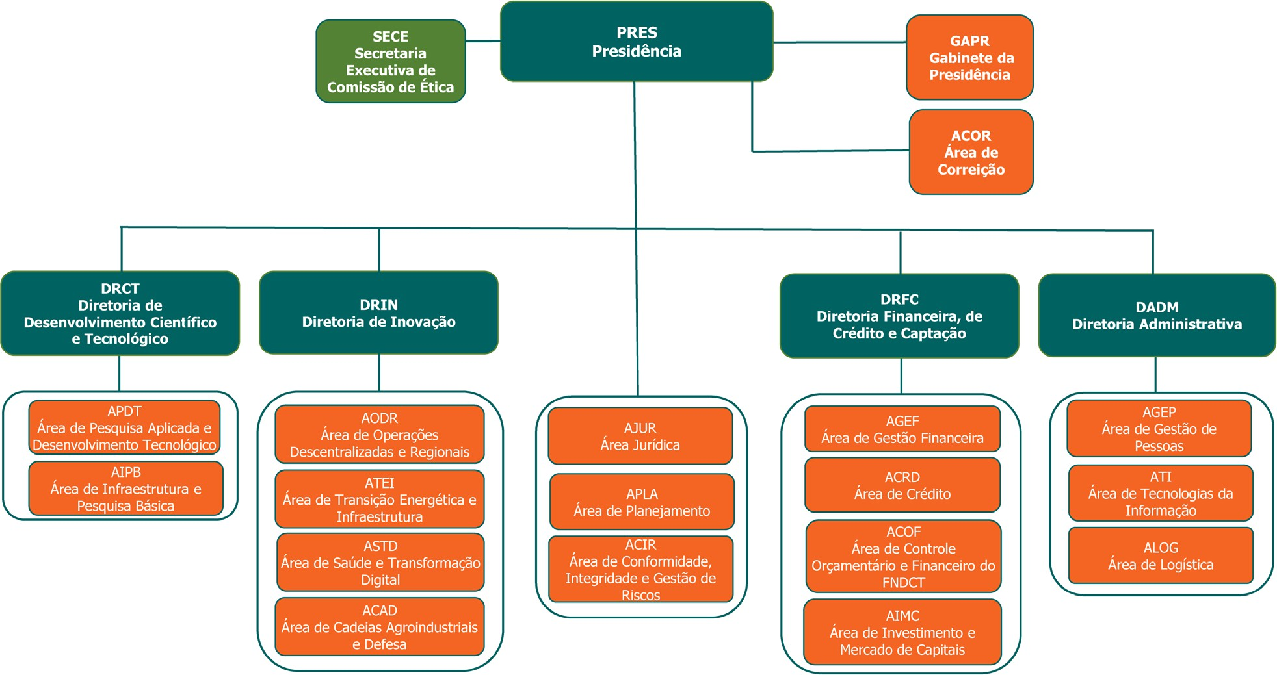

Figura 04 - Organograma Finep – Dezembro/2024 – Diretoria e Áreas subordinadas Fonte: Área de Planejamento - APLA/DGCP

Em 2024, no contexto de uma revisão regimental:

* A Diretoria de Desenvolvimento Científico e Tecnológico (DRCT) optou por transformar dois departamentos com atividades essencialmente de gestão e acompanhamento financeiro específico em duas unidades operacionais: o (1) Departamento de Ambientes de Inovação e

Empreendedorismo – DAIE, para fomentar a criação e o desenvolvimento de ambientes propícios ao processo de inovação; e o (2) Departamento de Infraestrutura e Tecnologias Sociais – DITS, para propor ações que promovam o desenvolvimento da educação, e capacitação de recursos humanos nas ICTs;

A Diretoria de Inovação (DRIN) alterou a nomenclatura de todas as suas unidades operacionais, de forma que elas refletissem as missões da Nova Indústria Brasil (NIB), criando as seguintes áreas e unidades:

* + Área de Operações Descentralizadas e Regionais (AODR)
  + Área de Transição Energética e Infraestrutura (ATEI)
  + Departamento de Mobilidade, Infraestrutura e Metal Mecânica (DMIM)
  + Departamento de Transição Energética (DTEN)
  + Departamento de Indústria de Base e Extrativa Sustentáveis (DIBE)
  + Área de Saúde e Transformação Digital (ASTD)
  + Departamento de Tecnologia da Informação e Comunicação (DTIC)
  + Área de Cadeias Agroindustriais e Defesa (ACAD)
  + Departamento de Defesa, Segurança e Alimentos (DDSA)
  + Departamento de Cadeias Agroindustriais (DAGN) Fonte: Regimento Interno da Finep
* A Diretoria Administrativa (DADM) alterou a nomenclatura da unidade responsável por ambiência e saúde, incluindo o tema diversidade. Desta forma, a unidade passou a ser chamada de Departamento de Ambiência, Diversidade e Saúde (DADS). Os departamentos vinculados à ATI também tiveram mudanças de nomenclatura, de forma a se ajustarem às atribuições efetivamente realizadas pelas unidades;
* A Diretoria Financeira, de Crédito e Captação (DRFC) alterou nomenclaturas de unidades, também para se adequarem às atividades que foram reorganizadas na Diretoria. Foi criado o Departamento de Avaliação e Acompanhamento de Garantias – DAAG, cujas atividades eram previamente atribuição de uma coordenação, enquanto o Departamento de Empreendedorismo e Investimento em Startups se transformou na Coordenação do Programa Finep Startup, tendo

algumas de suas atribuições prévias remanejadas para o Departamento de Ambientes de Inovação e Empreendedorismo – DAIE, da DRCT. O Departamento de Contabilidade da Finep (DCNT1), anteriormente diretamente vinculado à Diretoria, foi remanejado para a Área de Gestão Financeira (AGEF).

As unidades que compõem a estrutura organizacional estão concentradas na cidade do Rio de Janeiro – RJ, onde ficam a presidência e as diretorias. Em especial, a Diretoria de Inovação conta

com 1 (um) Departamento Regional do Sudeste (DRSE), em São Paulo - SP, além de outros 4 (quatro) departamentos regionais em outras unidades da Federação, que desenvolvem atividades de fomento, representação institucional e apoio operacional, a saber:

* Departamento Regional do Norte (DRNO), em Belém – PA;
* Departamento Regional do Nordeste (DRNE), em Fortaleza – CE;
* Departamento Regional do Sul (DSUL), em Florianópolis – SC;
* Departamento Regional do Centro-Oeste (DRCO), em Brasília – DF.

O organograma completo, incluindo as unidades com contato dos gestores responsáveis, bem como informações sobre as competências e atribuições de todas as unidades organizacionais, estão disponíveis no nosso site institucional12.

# CENÁRIO MACROECONÔMICO

## CENÁRIO INTERNACIONAL

O ano de 2024 se apresentou como um período de transição política e econômica global, marcado por avanços heterogêneos entre regiões e setores, em um contexto de estabilização gradual das políticas monetárias. Segundo o Fundo Monetário Internacional (FMI) 13, o crescimento mundial deve atingir 3,2%, impulsionado por um cenário de resiliência nas economias avançadas e sobretudo nas emergentes, em meio a um quadro de pressões inflacionárias e ajustes nos padrões de crescimento. Contudo, o caminho para a estabilidade de crescimento continua a ser permeado por riscos, como as tensões geopolíticas, a desaceleração nos processos desinflacionários globais e a volatilidade dos preços das commodities.

Nos Estados Unidos, a maior economia do mundo, o crescimento de 2024 foi de 2,8%, sustentado pela recuperação do consumo no setor de serviços, que é reflexo de um aumento real nos salários graças a um mercado de trabalho robusto. A política monetária do Federal Reserve (FED) entrou em um ciclo de cortes na taxa básica de juros, com reduções acumuladas de 1% desde o terceiro trimestre 14, buscando apoiar setores mais sensíveis ao custo de financiamento, como habitação e bens de consumo, ao mesmo tempo em que mantém o controle sobre a inflação, que está acima da meta, mas convergindo de forma lenta. Contudo, há expectativa de que o novo governo pratique uma política protecionista de elevação substancial das tarifas alfandegárias, trazendo riscos de fragmentação nos fluxos comerciais globais.

Outras economias desenvolvidas, como os países da zona do euro e o Canadá, permanecem com um processo de desinflação mais sustentável, permitindo assim um relaxamento gradual nas suas políticas monetárias restritivas. Desde junho, o Banco Central Europeu (BCE) interrompeu uma trajetória de alta de juros, cortando em ao menos 1% as taxas básicas da economia desde então. O crescimento na zona do euro deve se sustentar por um nível maior de consumo – causado pelo aumento real dos salários – bem como de investimento, consequência de condições melhores de financiamento. O crescimento nessa região foi de 0,7% em 2024, devido a uma menor participação da indústria manufatureira no crescimento de economias relevantes como Alemanha e Itália. Ademais, a continuidade da guerra entre Rússia e Ucrânia gera incertezas, especialmente no que tange à segurança energética e ao custo das

12 Para consulta ao Organograma da Finep e do seu Regimento Interno recomenda-se acesso aos endereços: http://www.finep.

gov.br/images/organograma.pdf e [http://www.finep.gov.br/a-finep-externo/governanca/governanca,](http://www.finep.gov.br/a-finep-externo/governanca/governanca) respectivamente.

13 World Economic Outlook Update, publicado pelo FMI em janeiro de 2025. Disponível em https://[www.imf.org/en/Publications/](http://www.imf.org/en/Publications/) WEO/Issues/2025/01/17/world-economic-outlook-update-january-2025. Acesso em janeiro de 2025.

14 Federal Open Market Committee (FOMC) press release publicado pelo FED em 18 de dezembro de 2024. Disponível em https:// [www.federalreserve.gov/newsevents/pressreleases/monetary20241218a.htm.](http://www.federalreserve.gov/newsevents/pressreleases/monetary20241218a.htm) Acesso em janeiro de 2025.

cadeias produtivas.

Graças a um rebote no consumo privado e a um nível robusto de exportações – gerando uma balança comercial recorde de quase US$ 1 trilhão em 2024 –, a China tem conseguido manter um crescimento robusto, aproximadamente de 4,8%. Em parte, esse resultado é fruto de medidas fiscais e monetárias trilionárias do governo chinês para alcançar um crescimento anual de 5% neste e nos próximos anos, a fim de combater os seus atuais desafios estruturais como o envelhecimento da população, a queda na produtividade e a desaceleração do mercado imobiliário.

Ainda no continente asiático, a Índia mantém seu dinamismo, com crescimento previsto de 6,5% e consolidando-se como um importante motor do desenvolvimento global em função de investimentos em infraestrutura e inovação tecnológica.

Os demais mercados emergentes, por sua vez, enfrentam um ambiente misto. Enquanto alguns países se beneficiam da recuperação dos preços das commodities e da demanda global, outros enfrentam problemas domésticos como alta inflação, instabilidade política, conflitos regionais e crises humanitárias, notadamente na Ucrânia, no Oriente Médio e na África subsaariana. As economias latino-americanas devem mostrar crescimento modesto, mas com desafios inflacionários que continuam a limitar o espaço para políticas monetárias expansivas, prejudicando um crescimento possivelmente mais sustentável.

No mundo todo, a transição energética e o avanço da inteligência artificial permanecem como vetores estratégicos de longo prazo, afetando cadeias produtivas e modelos de negócios. O ano de 2024 foi o primeiro a ultrapassar a marca de temperatura média acima de 1,5 dos níveis pré-industriais, além de ser o ano mais quente registrado na história15. Também foi um ano marcado por um vasto

desenvolvimento e uso da inteligência artificial, o que representa tanto um potencial como um risco para os formuladores de políticas públicas, como aponta o Banco Mundial16.

A incerteza domina este cenário global repleto de perspectivas positivas e negativas. De um lado, os riscos descritos acima podem guiar os países a adotarem políticas públicas orientadas domesticamente de forma equivocada, ao invés de promover cooperação e comércio multilaterais. Os

atuais desafios, como aquecimento global, transformação digital e imigração, requerem uma integração mundial maior. A capacidade de adaptação a essas mudanças será um diferencial crucial para economias que buscam se destacar na nova economia global. Por outro lado, conforme os hiatos de produto das economias ao redor do mundo se ajustam e a inflação retrocede, os países terão uma oportunidade de rever o legado das últimas crises e promover políticas de restauração e preservação do crescimento.

15 Global Climate Highlights 2024, publicado por Copernicus, da Agência Especial Europeia (ESA). Disponível em https://climate. copernicus.eu/global-climate-highlights-2024. Acessado em janeiro de 2025.

16 Relatório Anual 2024, publicado pelo Banco Mundial em 25/10/2024. Disponível em https://documents.worldbank.org/pt/ publication/documents-reports/documentdetail/099613410252417450/idu18053eb871195b142fa1b93b1685828d577fe. Acesso em janeiro de 2025.

## CENÁRIO BRASIL

No âmbito doméstico, a economia brasileira tem se mostrado resiliente apesar de enfrentar um cenário desafiador e seus dados de atividade, como PIB e desemprego, têm surpreendido positivamente. Ao longo do ano de 2024, as previsões de dados macroeconômicos como crescimento do PIB foram sendo revisados de forma otimista; um exemplo é o caso do FMI, que atualmente prevê um crescimento de 3,7% para 2024, enquanto o Banco Central mostrava uma expectativa de expansão de 3,5% no

ano17. Os dados do IBGE indicam que a economia cresceu 3,3% nos 3 primeiros trimestres do ano18 e o desemprego atingiu 6,1%, menor patamar da história.

Essa visão mais otimista reflete a resiliência da atividade doméstica e sustentação do consumo privado e do investimento, somados a um mercado de trabalho aquecido, a transferências governamentais maiores e um efeito negativo menor do que o previsto das enchentes no RS. Pela

ótica produtiva, houve expansão dos setores de serviços e indústria em 3,4% até o terceiro trimestre, enquanto o setor agropecuário recuou em 2,9% no período. O crescimento repercutiu principalmente o desempenho da indústria de transformação, cuja expansão está prevista para alcançar 3,5% no ano19. Em consonância com esse cenário, a Formação Bruta de Capital Fixo (FBCF) cresceu 6,9% até o terceiro trimestre e 5,2% em 12 meses20, revertendo a tendência de desindustrialização observada nos últimos anos no país.

O dinamismo da atividade econômica brasileira é considerado um hiato de produto pelo Banco Central21, o que tem gerado pressões inflacionárias. A projeção do Banco é que o IPCA alcance 4,9% em 2024, acima do teto da meta de 3%. Isso demonstra que o processo de desinflação que ocorria no país foi encerrado este ano, o que motivou o Comitê de Política Monetária (COPOM) a interromper o ciclo monetário expansionista e a iniciar um ciclo contracionista, decidindo por três aumentos consecutivos da taxa básica de juros, encerrando o ano em 12,25% a.a. O comitê também demonstrou preocupação com a desancoragem das expectativas de inflação e a depreciação do câmbio, fatores que tornam a convergência da inflação à meta mais desafiadora.

Caso o ciclo monetário expansionista norte-americano continue, a Selic poderá se estabilizar em níveis mais baixos, proporcionando um alívio para a economia, ao estimular o investimento e o consumo, mas também exigindo uma gestão fiscal rigorosa para evitar pressões inflacionárias.

Outro aspecto econômico crucial é a agenda de sustentabilidade. O Brasil, com sua vasta riqueza natural, tem a oportunidade de se posicionar como líder global na transição para uma economia de

17 Relatório de Mercado Focus de 27/12/2024, publicado pelo Banco Central. Disponível em: https://[www.bcb.gov.br/publicacoes/](http://www.bcb.gov.br/publicacoes/) focus/27122024. Acesso em janeiro de 2025.

18 Fonte: PIB cresce 0,9% no terceiro trimestre de 2024 | Agência de Notícias, publicado Por IBGE. Acesso em janeiro de 2025.

19 Boletim Macrofiscal da Secretaria de Política Macroeconômica (SPE) do Ministério da Fazenda, publicado em novembro de 2024. Disponível em: https://[www.gov.br/fazenda/pt-br/central-de-conteudo/publicacoes/conjuntura-economica/boletim-](http://www.gov.br/fazenda/pt-br/central-de-conteudo/publicacoes/conjuntura-economica/boletim-) macrofiscal. Acesso em janeiro de 2025.

20 Carta de Conjuntura, publicado pelo IPEA em outubro de 2024. Disponível em: Carta de Conjuntura. Acesso em janeiro de 2025.

21 Ata da 267ª reunião do COPOM, publicada em 17/12/2024. Disponível em https://[www.bcb.gov.br/publicacoes/atascopom.](http://www.bcb.gov.br/publicacoes/atascopom) Acesso em janeiro de 2025.

baixo carbono. Investimentos em energia renovável, agricultura sustentável e conservação ambiental são não apenas imperativos éticos, mas também oportunidades econômicas que podem impulsionar o crescimento de longo prazo. Em 2024, o Brasil presidiu o G-20, e o grupo reafirmou o compromisso dos países em intensificar esforços para garantir a sustentabilidade ambiental e climática em sua declaração final.

A conjuntura macroeconômica apresenta um cenário de desafios e incertezas, tanto no contexto global quanto no doméstico, e os países que conseguirem se adaptar a essas condições de um ambiente político e econômico complexo e em constante transformação podem conseguir encontrar

oportunidades de crescimento. A economia mundial, embora mostre sinais de resiliência, enfrenta riscos significativos que podem impactar as expectativas de crescimento e inflação. Para o Brasil, a chave

para enfrentar esses desafios reside em uma combinação de políticas públicas, reformas estruturais e uma estratégia clara de crescimento sustentável. As medidas de estímulo ao setor industrial através da promoção do desenvolvimento de Ciência, Tecnologia e Inovação terão um papel crucial nesta jornada de longo prazo, conforme abordado a seguir.

## CENÁRIO DE CIÊNCIA, TECNOLOGIA E INOVAÇÃO

O Brasil enfrentou, em um passado recente, uma grande redução no financiamento à CT&I, o que resultou em prejuízos ao seu Sistema Nacional de Ciência, Tecnologia e Inovação. A recuperação desse sistema é essencial não apenas para restaurar o prestígio científico, como também para garantir a competitividade do país em um cenário global cada vez mais desafiador. A ênfase na industrialização

e no fortalecimento da ciência, como demonstrado pela realização da Conferência Nacional de Ciência, Tecnologia e Inovação (CNCTI), reflete uma tentativa de alinhamento com as tendências globais e de garantir uma posição competitiva no cenário internacional.

A 5ª CNCTI22, realizada no final do 1º semestre de 2024, marcou o momento de amplo diálogo e reflexão sobre o SNCTI visando à formulação da Estratégia Nacional de Ciência, Tecnologia e

Inovação para os próximos anos. Fruto de diversas etapas preparatórias, incluindo reuniões temáticas e conferências em diferentes níveis, a respectiva conferência levou a um consenso sobre a necessidade de um plano de CT&I para a próxima década - que priorize áreas como saúde, transição energética e ecológica, transformação digital, tecnologias sociais - assim como sobre a urgência da retomada da industrialização do país baseada em novas tecnologias.

Assim, a publicação da Estratégia Nacional de Ciência, Tecnologia e Inovação, com o horizonte até 2030, é fundamental para fornecer novos insumos que orientem o governo e os agentes envolvidos no fomento à CT&I nos quatro eixos estratégicos estabelecidos: recuperação, expansão e consolidação do SNCTI; reindustrialização em novas bases tecnológicas; apoio a projetos estratégicos nacionais e desenvolvimento social por meio da CT&I.

22 Livro Lilás – Relatório Geral da Quinta Conferência de Ciência, Tecnologia e Inovação. Disponível em: https://issuu.com/5cncti/ docs/livro_lilas_relatorio_geral_5_cncti?fr=xKAE9_zU1NQ. Acesso em janeiro de 2025.

No âmbito científico e acadêmico, os desafios que derivaram da infraestrutura inadequada e falta de investimentos em pesquisa estão sendo compensados através dos recursos previstos para recuperação e modernização da infraestrutura de pesquisa e desenvolvimento (P&D) do país e para a formação, capacitação e fixação de recursos humanos qualificados no SNCTI.

Da mesma forma, o Brasil apresenta um cenário econômico em transformação contrastando com desafios persistentes enfrentados pela indústria, evidenciando a retomada de políticas voltadas para a inovação e a competitividade com destaque para o papel vital da CT&I nos próximos anos.

Nesse contexto, o ressurgimento do interesse em políticas industriais está intrinsecamente ligado aos desafios globais, como o baixo crescimento econômico e as crescentes preocupações com as mudanças climáticas, perante os quais vários países estão adotando estratégias inovadoras incluindo políticas de inovação orientadas a enfrentar esses desafios de maneira eficaz e sustentável.

A nova industrialização com ênfase em tecnologias verdes e sustentáveis é um dos temas centrais do debate nacional, refletindo a necessidade de alinhar a indústria brasileira com as melhores práticas globais. Esse novo paradigma visa reposicionar o país no cenário internacional, promovendo avanços em áreas como saúde, transição energética e digitalização, e garantindo um futuro mais sustentável

e inovador para a nação. A neoindustrialização enfatiza a integração de inovação, sustentabilidade e descarbonização, marcando uma fase industrial de alta qualidade. Para o Brasil se posicionar nesse cenário, é crucial promover a inovação, investindo em pesquisa, desenvolvimento e empreendedorismo, facilitando a transferência de tecnologia para impulsionar a competitividade e diferenciar os produtos brasileiros globalmente.

O plano para o desenvolvimento industrial brasileiro destaca-se em três áreas-chave: Inovação e Digitalização, visando à eficiência operacional e qualidade dos produtos; Verde Exportadora, enfatizando a produção sustentável e energias renováveis; e Produtividade, concentrando-se na melhoria da competitividade global da indústria por meio de práticas avançadas de manufatura e investimentos em infraestrutura e capacitação da mão de obra.

Destacam-se também pesquisas sobre implementações de nanotecnologias e instrumentos 3D para otimização de processos laboratoriais, demonstrando o constante avanço da ciência em busca de soluções inovadoras e alinhado a tendências globais como digitalização e automação para liderar a transformação industrial.

Entretanto, sob a ótica regional, percebem-se disparidades significativas na performance industrial nacional, destacando a urgência de políticas de desenvolvimento regional mais abrangentes. É crucial oferecer incentivos e apoio para áreas enfrentando desafios econômicos mais acentuados, visando à diversificação e ao crescimento equitativo em todo o território nacional.

Em paralelo, o fortalecimento do diálogo entre diferentes setores da sociedade é fundamental para a promoção de projetos nacionais que englobam desde a ampliação da autonomia e das capacidades tecnológicas nacionais até o desenvolvimento sustentável e integrado da região Amazônica.

Da mesma forma, surge a necessidade de promover políticas que apoiem populações historicamente sub-representadas mas que também incentivem a educação e o empreendedorismo feminino como formas de impulsionar o desenvolvimento inclusivo no Brasil e no mundo.

No âmbito social, o Brasil enfrenta um cenário complexo de desigualdades, marcado por disparidades persistentes entre grupos e regiões. Embora tenha havido avanços significativos, como a redução de 40% na extrema pobreza em 2023, as desigualdades permanecem profundas. O Observatório Brasileiro das Desigualdades23 monitora aspectos críticos como educação, saúde e trabalho. A educação apresenta também um panorama alarmante, com 29,4% da população entre 15 e 64 anos enfrentando analfabetismo funcional. Essa situação limita as oportunidades de emprego e perpetua um ciclo de exclusão social. Para avançar em direção a uma sociedade mais justa, é fundamental fortalecer as políticas públicas voltadas para a equidade, pois a educação é um pilar fundamental para romper essas correntes de desigualdade e proporcionar maior mobilidade social.

Além disso, as preocupações ambientais, como matrizes energéticas sustentáveis e soluções tecnológicas para o tratamento hídrico, refletem um compromisso com a preservação do planeta.

A busca por soluções inovadoras conduz à adoção de políticas que visem abordar desafios socioeconômicos e ambientais urgentes, promovendo a colaboração entre governo, academia e setor privado, incentivando o desenvolvimento de soluções tecnológicas e modelos de negócios inovadores.

A energia verde emerge como uma área de destaque nos novos formatos de mercado, especialmente nos setores automobilísticos, de telecomunicações e de transporte associados aos complexos agroindustriais, indicando uma mudança rumo a práticas mais sustentáveis. Ações coordenadas são essenciais para avançar em direção aos Objetivos de Desenvolvimento Sustentável e à Agenda 2030.

Em virtude das tendências e desafios que se colocam para o cenário de CT&I em cada um dos eixos, a integração entre universidades e empresas é um passo essencial para viabilizar um ambiente propício à inovação. A aplicação efetiva do Marco Legal de CT&I , que prevê incentivos para pesquisas e parcerias, pode desempenhar um papel fundamental na formação de talentos qualificados e no avanço das capacidades tecnológicas do país. A formulação e implementação de políticas públicas que abordem tais desafios devem ser acompanhadas de uma articulação eficaz entre os diversos atores envolvidos no SNCTI.

Contudo, para garantir a eficácia desses investimentos e políticas, é essencial implementar um sistema robusto de monitoramento e avaliação dos resultados dos recursos aplicados. A estabilidade na distribuição de recursos e o planejamento de longo prazo para alocação e objetivos previamente definidos são necessários para evitar a fragmentação dos recursos e assegurar que as metas estabelecidas sejam alcançadas de maneira eficiente. A criação de um sistema de governança que trate as políticas de CT&I como políticas de Estado pode contribuir para a eficácia das estratégias adotadas.

23 Relatório 2024 do Observatório Brasileiro das Desigualdades e da Pesquisa Nacional sobre Desigualdades. Disponível em: https://combateasdesigualdades.org/wp-content/uploads/2024/09/RELATORIO_2024_v3-1.pdf. Acesso em 14/10/2024.

# DESEMPENHO OPERACIONAL

Nesta seção são apresentadas, em linhas gerais, as diretrizes e os objetivos estratégicos (ou Mapa Estratégico) estruturados a partir dos riscos e oportunidades previamente identificados, os quais em conjunto nortearam a alocação de recursos (financeiros e humanos) por parte da Finep, bem como o seu desempenho operacional (ou resultados institucionais) alcançado.

## RISCOS E OPORTUNIDADES

Os principais riscos mapeados pela Finep, considerando os ambientes interno e externo no qual a empresa se insere, em termos de criticidade e com potencial de prejudicar o cumprimento de sua missão institucional, contrapondo-o às oportunidades exploradas no sentido de reforçar sua atuação, são:

* Dificuldade de induzir projetos em algumas prioridades estabelecidas pelas políticas públicas nacionais, em especial pelo desafio na viabilização de parcerias com o intuito de melhorar o fomento da cadeia de inovação e no alinhamento entre as organizações que trabalham para promover a neoindustrialização nacional.
* Existência de pouca variedade, perenidade e/ou disponibilidade de fontes de financiamento a serem aportadas em CT&I, restringindo a oferta de recursos destinados às áreas prioritárias, conquanto se possa observar paralelamente aos obstáculos de operacionalização de monitoramento e avaliação estruturada de resultados e impactos das ações da Finep.
* Necessidade de coibir (i) possíveis ineficiências organizacionais que venham a afetar a integração entre sistemas e bases de dados, e/ou provocar falha na comunicação e coordenação entre as diversas unidades da empresa e baixo aproveitamento das competências e habilidades do corpo funcional em atividades chave da Finep, contrapondo-se à busca pela melhoria nos mapeamentos, documentação e melhoria contínua de processos e na otimização na política de aplicação de seus recursos humanos e financeiros, uma vez que é necessário absorver de forma segura o crescimento das demandas e (ii) ataques cibernéticos e de segurança da informação;
* Busca pelo contínuo aperfeiçoamento organizacional como forma de mitigar a insegurança jurídica e possibilidade de entendimentos diversos por órgãos de controle, possíveis inobservâncias de boas práticas corporativas em prol da diversidade, equidade e inclusão, de comunicação institucional de uma maneira geral, indispensáveis à promoção da eficiência e da eficácia dos resultados e impactos esperados pelas atividades de fomento a CT&I operacionalizadas; e
* Disponibilidade de recursos em condições propícias ao estabelecimento de programas, produtos e serviços necessários ao atendimento dos desafios impostos pela sociedade, que assegure a consecução de sua missão institucional, bem como sua sustentabilidade financeira (via adequado balanceamento entre receitas e despesas).

Em contraponto aos riscos mapeados, no processo de atualização da estratégia de longo prazo

* dado o ambiente externo à Finep e os referenciais de governo - foram identificadas como principais oportunidades para a atuação da Financiadora:
  + O aumento da disponibilidade de recursos orçamentários do FNDCT;
  + As diretrizes estratégicas para as políticas públicas nacionais que trazem temas alinhados aos Objetivos de Desenvolvimento Sustentável (ODS) como prioridade, tais como: redução de

assimetrias, tecnologias sociais assistivas, segurança alimentar, garantia de saúde, biodiversidade, sustentabilidade ambiental, entre outros;

* + O aumento da adoção de tecnologias digitais e inteligência artificial visando à potencial aplicação no modelo de negócios da Financiadora, bem como sua modernização como empresa;
  + A desburocratização e simplificação de processos e sistemas no ambiente de CT&I conforme as possibilidades trazidas pelo Marco Legal de Ciência, Tecnologia e Inovação e recentes referenciais de governo; e
  + A imagem externa positiva que propicia a articulação no Sistema de CT&I e os esforços no ambiente de CT&I, o incremento de parcerias, empreendedorismo etc.

## DIRETRIZES E OBJETIVOS ESTRATÉGICOS PARA A ALOCAÇÃO DE RECURSOS

Em 2024, a alocação de recursos da Finep foi orientada por 8 (oito) objetivos estratégicos, os quais se encontram agrupados entre 4 (quatro) perspectivas sintetizadas em seu Mapa Estratégico 2024-2028, tal como explicitado em sua Estratégia de Longo Prazo e Plano de Negócios (ELPPN) 2024-2028, a saber:

RESULTADOS INSTITUCIONAIS

**Objetivo estratégico 01:** Promover o desenvolvimento sustentável do país através de ações de fomento em CT&I

**Descrição:** Contribuir para o desenvolvimento sustentável do país, por meio da ciência e inovação com equidade e sustentabilidade social.

**Objetivo estratégico 02:** Induzir os investimentos no Sistema Nacional de CT&I

**Descrição:** Contribuir para o aumento do volume de investimentos em CT&I fomentando toda a cadeia de inovação para o desenvolvimento científico e tecnológico do Brasil.

**Objetivo estratégico 03:** Promover a reindustrialização nacional e o desenvolvimento de inovações **Descrição:** Contribuir para o desenvolvimento tecnológico e inovação nas empresas brasileiras, para a ampliação de empresas e iniciativas inovadoras com foco nas prioridades estabelecidas pelas políticas públicas nacionais.

PROCESSOS INTERNOS

**Objetivo estratégico 04:** Aperfeiçoar instrumentos e mecanismos de fomento à CT&I

**Descrição:** Ampliar a atuação da Finep dentro das possibilidades estabelecidas no Marco Legal e na política de CT&I, por meio do aperfeiçoamento de portfólio de produtos e de seu monitoramento e avaliação.

**Objetivo estratégico 05:** Aprimorar a eficiência organizacional com foco na sociedade

**Descrição:** Elevar a produtividade e a eficiência da Finep, baseada em uma cultura de gestão, orientada

a resultados com simplificação de processos e automação com uso de tecnologia.

**Objetivo estratégico 06:** Fortalecer a imagem da Finep e da CT&I perante a sociedade

**Descrição:** Promover a comunicação da importância da atuação da Finep no sistema de CT&I para o desenvolvimento do país, aliada a sua estratégia, resultados e impactos de forma proativa e recorrente para sociedade.

RECURSOS E COMPETÊNCIAS

**Objetivo estratégico 07:** Adotar práticas de gestão de pessoas orientadas ao fortalecimento institucional da Finep com valorização da diversidade e equidade

**Descrição:** Propiciar a valorização das pessoas em prol da diversidade de raça e gênero, com foco no alcance dos resultados institucionais de forma eficiente e inovadora.

PERSPECTIVA FINANCEIRA

**Objetivo estratégico 8:** Assegurar a sustentabilidade do negócio

**Descrição:** Garantir a capacidade da Finep para cumprir sua missão institucional de forma perene, atendendo às demandas por recursos destinados a pesquisa, desenvolvimento e inovação, equilibrando suas receitas e despesas e otimizando o resultado econômico-financeiro.

Maiores informações sobre as diretrizes e objetivos estratégicos institucionais podem ser obtidas através de consulta à Cartilha da Estratégia de Longo Prazo (ELP) e ao Plano de Negócios (PN) da Finep24.

## DESEMPENHO POR MODALIDADES

Os esforços empreendidos pela Finep para a consecução dos objetivos estratégicos 1, 2 e 3, anunciados no item 4.2 anterior, com foco na promoção de demandas prioritárias de CT&I e no estímulo do empreendedorismo e do desenvolvimento de inovações, serão apresentados de forma agregada por modalidade de apoio25 – Reembolsável (crédito), Não reembolsável, Investimento e Ações de Capacitação e Premiação.

## FINANCIAMENTO REEMBOLSÁVEL

Por meio do financiamento reembolsável, projetos e planos estratégicos de inovação de empresas, são apoiados através de crédito direto, ou descentralizado (ou crédito indireto), operado por agentes financeiros regionais credenciados26, localizados mais próximos da realidade e dos desafios das empresas em seus sistemas locais de inovação.

Essas duas formas de operação são complementares e visam ampliar a acessibilidade ao crédito para as empresas que desejam inovar em temas e setores abrangidos pelas políticas públicas vigentes,

24 A estratégica de Longo Prazo e Plano de Negócios (ELPPN) 2024-2028 da Finep está disponível em: <http://www.finep.gov.br/> images/acesso-a-informacao/Tranparencia_P_Contas/2024/09_09_2024_ELPPN_2024.pdf.

25 As diretrizes que regem as diferentes modalidades de apoio da Finep estão dispostas em documento intitulado Condições Operacionais, disponível em: [http://www.finep.gov.br/apoio-e-financiamento-externa/condicoes-operacionais.](http://www.finep.gov.br/apoio-e-financiamento-externa/condicoes-operacionais)

26 Mais informações sobre a operação do crédito descentralizado podem ser obtidas em: <http://www.finep.gov.br/apoio-e-> financiamento-externa/programas-e-linhas/inovacred-empresa-e-ict-s.

especialmente vinculados à Nova Indústria Brasil, a política industrial atual, contribuindo para o aumento da competitividade da economia brasileira.

O financiamento reembolsável é destinado a empresas de todos os portes e setores, reservando, no caso do crédito descentralizado, o recorte prioritário para Micro, Pequenas e Médias Empresas (MPMEs), e projetos de menor ticket médio. De uma forma geral, esta modalidade é concedida de forma permanente (em fluxo contínuo), com prazos e taxas de juros váriaves conforme o enquadramento de acordo com o grau de inovação e relevância dos projetos.

Os recursos utilizados nessa modalidade são oriundos do FNDCT e do Fundo de Desenvolvimento Tecnológico das Telecomunicações (Funttel), além de recursos próprios da Finep.

Desde que foi sancionada a Lei 14.554/2023, em 20 de abril de 2023, a Taxa Referencial (TR) ficou estabelecida como indexador nos financiamentos concedidos pela Finep com recursos do Fundo Nacional de Desenvolvimento Científico e Tecnológico (FNDCT), esse já era o indexador utilizado para o Funttel, que se manteve com as mesmas condições. Dessa forma, a TR é o único indexador utilizado nas linhas de financiamento reembolsável que compõem a Política Operacional da Finep.

Os projetos submetidos diretamente para a Finep, regra geral projetos acima de R$15 milhões, são avaliados pelas frentes de crédito e mérito, onde são verificadas a capacidade de pagamento do

financiamento, no caso do crédito e aspectos relativos ao grau e relevância da inovação entre outros, no caso da análise de mérito. A lógica consiste em conceder financiamento com taxas mais atrativas para projetos com alto grau de inovação e relevância bem como aderência às políticas públicas.

As linhas de ação, prazos, taxas e outras informações aplicáveis ao financiamento reembolsável estão disponíveis no documento Condições Operacionais da Finep27.

CONTRATAÇÕES DE PROJETOS E LIBERAÇÕES DE RECURSOS EM 2024

As contratações de novas operações via financiamento reembolsável realizadas pela Finep, para apoio a projetos empresariais de inovação, apresentaram aumento significativo de 93%, de 2023 para 2024, passando para um total de mais de R$14 bilhões em contratos firmados.

O crescimento expressivo é decorrente da demanda elevadíssima por financiamento, tanto em decorrência da alteração do indexador para TR, o que tornou a taxa extremamente atrativa, quanto do sucesso da Nova Indústria Brasil, que tem impulsionado o apetite do setor industrial por investimentos, especialmente em inovação. O conjunto de políticas públicas adotadas estimularam o setor produtivo e impulsionaram a operação de crédito na Finep.

27 O documento de Condições Operacionais da Finep encontra-se disponível em <http://www.finep.gov.br/apoio-e-financiamento-> externa/condicoes-operacionais.

Tabelo 01 - Evolução das contratações – Financiamento reembolsável Período 2024-2023 – Em R$ milhões

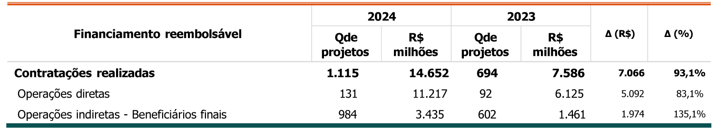

Fonte: APLA/PRES – Finep

As liberações de recursos, por sua vez, praticamente dobraram em um ano, foram R$5,2 bilhões a mais com relação ao executado no ano anterior.

Tabelo 02 - Evolução das liberações - Financiamento reembolsável Período 2024-2023 – Em R$ milhões

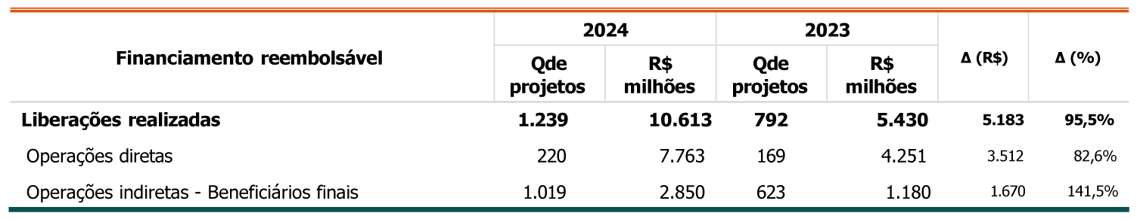

Fonte: APLA/PRES – Finep

Os dados apresentados evidenciam, portanto, uma significativa retomada da demanda por recursos reembolsáveis por parte das empresas.

AGENTES FINANCEIROS (CRÉDITO DESCENTRALIZADO)

A operação de descentralização conta com o credenciamento de agentes financeiros regionais28, que recebem limites financeiros máximos a serem utilizados para a contratação de projetos de empresas inovadoras. Com a efetivação dos contratos junto às empresas, a Finep repassa recursos aos agentes que os disponibilizam para as empresas contratadas. O crédito descentralizado é o principal instrumento de apoio a Micro, Pequenas e Médias empresas.

Os agentes executam os processos de análise, contratação, acompanhamento e prestação de contas e assumem integralmente o risco da operação. O principal objetivo do crédito descentralizado é a ampliação da competitividade das empresas no âmbito regional ou nacional, potencializado pela maior capilaridade de atuação dos agentes.

CONTRATAÇÕES DE PROJETOS E LIBERAÇÕES DE RECURSOS EM 2024

Com relação ao crédito descentralizado na ponta, ou seja, as operações realizadas pelos agentes financeiros nas empresas, houve um crescimento expressivo conforme apresentado nas tabelas 1

e 2 acima. De 2023 para 2024 houve um aumento de 140% nas contratações de projetos no crédito descentralizados, foram mais de R$3,4 bilhões de apoio para MPME’s de todo o Brasil e somente em 2024

28 Informações sobre as instituições que atuam como agentes regionais credenciados podem ser encontradas em [http://download.](http://download/) finep.gov.br/Agentes_Financeiros.pdf

quase 1000 projetos foram apoiados.

O aumento expressivo ocorre tanto pelos motivos do crescimento do crédito direto, da alteração do indexador para TR e do sucesso da Nova Indústria Brasil, quanto pela conclusão de um longo ciclo de capacitação e aumento do potencial operacional dos agentes financeiros. Foram realizados mais de 60 treinamentos de agentes abordando temas como o enquadramento de projetos e acompanhamento

do mesmo.

## INVESTIMENTO E AÇÕES DE CAPACITAÇÃO E PREMIAÇÃO

As ações de Investimento, Capacitação e Premiação consistem no aporte de recursos financeiros e conhecimento com o objetivo de estimular a consolidação de empreendimentos de forma a superar os estágios iniciais de crescimento e/ou adaptar suas estratégias de inovação para se manterem competitivas nos segmentos em que atuam, gerando novas oportunidades de negócios, emprego e renda.

É importante ressaltar que, além dos recursos financeiros disponibilizados, as empresas investidas ou capacitadas contam com o apoio estratégico da Finep e, no caso dos fundos, dos gestores contratados, para fortalecer suas estruturas de governança corporativa, com foco em crescimento e lucratividade, bem como na sustentabilidade futura do negócio.

AQUISIÇÃO DE OPÇÃO DE COMPRA DE AÇÕES – FINEP *STARTUP*

O Programa Finep *Startup* possui foco em um estágio específico do desenvolvimento das pequenas empresas de base tecnológica, em que existe expressiva lacuna de apoio e financiamento entre os aportes ofertados por diversos programas, tais como o Centelha e o Tecnova, os programas de aceleração, as ferramentas de financiamento coletivo (*crowdfunding*) e aqueles investimentos disponibilizados por Fundos de Capital Semente e de *Venture Capital*.

O Finep *Startup* objetiva disponibilizar recursos financeiros para que *startups* possam enfrentar com sucesso os principais desafios de seus estágios iniciais de desenvolvimento. Ao superar esse período crítico, as startups têm a chance de ampliar a oferta de empregos qualificados e de desenvolver produtos e serviços inovadores voltados à realidade brasileira. Desde 2022, a seleção de startups passou para um processo de fluxo contínuo, ou seja, as propostas podem ser recebidas pela Finep a qualquer momento do ano e, caso selecionadas, recebem o investimento conforme disponibilidade orçamentária.

A aprovação da atualização do regulamento do Programa em 2023, por sua vez, trouxe alterações de pontos importantes, como a redução do faturamento mínimo das empresas apoiadas, o aumento do valor máximo de aporte, as condições para a conversão e o prazo de vencimento da opção. Esses ajustes tiveram por objetivo dinamizar a ação de fomento (ou prospeção), conferindo flexibilização aos critérios originalmente estabelecidos, como reflexo dos aprendizados adquiridos na execução do programa Finep *Startup*.

Em 2024, não houve alterações no regulamento do Programa, mantendo-se a versão aprovada em 2023. Neste ano, foram recebidas 106 propostas, sendo que 95 foram avaliadas e 11 estão em avaliação. Dentre as avaliadas, 10 avançaram para a segunda etapa do processo de avaliação, estando 2 recomendadas para aprovação e aguardando decisão final para contratação, e 2 que estão em avaliação técnica. Não foram contratadas novas operações ao longo do ano.

Como será detalhado a seguir, os contratos de opção de compra oriundos desse programa estão sendo integralizados no FIP Finep *Startup* 1.29

INVESTIMENTO DIRETO - FUNDOS DE INVESTIMENTO EM PARTICIPAÇÕES (FIPS) EXCLUSIVOS FIP INOVA EMPRESA

A Finep também investe em empresas inovadoras por meio de um fundo exclusivo, o FIP Inova Empresa, constituído em 2013, sendo a Finep o seu único cotista. Historicamente, do total de R$ 380 milhões comprometidos, a Finep aportou até o final de 2024 o montante de R$ 166,6 milhões, tendo investido em cinco empresas. Uma dessas companhias é do segmento de bioinsumos e foi investida recentemente em 2024 com um aporte de R$ 20 milhões. No momento, dentre as empresas investidas, três empresas permanecem no portfólio, uma propiciou o retorno de R$ 58,2 milhões à Finep a partir de sua venda (ocorrida em 2022), e outra não obteve êxito devido a condições adversas do mercado, portanto não gerando retorno para o Fundo.

A gestora do Fundo, Angra Partners, vem trabalhando ativamente na prospecção de empresas para a montagem de um portfólio com cerca de seis novos investimentos ao longo dos próximos três anos.

Este fundo tem sido investido com recursos próprios da Finep e do Funttel.

FIP FINEP STARTUP 1

Em dezembro de 2023, a Finep constituiu o FIP Finep Startup 1 com o objetivo de receber e gerenciar os ativos decorrentes do Programa Finep Startup. Por Chamada Pública, foi selecionada a KPTL Investimentos como gestora do Fundo. O capital comprometido pela Finep no FIP é de R$ 45,0 milhões

e até 25 empresas podem ser acompanhadas pelo veículo. Até o fim de 2024, houve integralizações de contratos de opção de compra relativos a 22 empresas e um investimento complementar (“*follow-on*”) de R$ 1 milhão em uma delas.

INVESTIMENTO INDIRETO - FUNDOS DE INVESTIMENTO EM PARTICIPAÇÕES (FIPS) NÃO EXCLUSIVOS

Esta forma de investimento é realizada mediante a aquisição de cotas de Fundos de Investimento em Participações (FIPs) não exclusivos, que admitem a participação de outros cotistas além da Finep, alavancando o investimento em inovação com recursos de parceiros públicos e privados. Essa estratégia

29 Como única exceção, por motivos de vencimento de prazo de opção, um desses contratos está sendo integralizado em outro FIP proprietário, o Inova Empresa.

de fomento ajudou a impulsionar a indústria de *venture capital* no Brasil durante os anos 2000 por meio da atração de investidores, capacitação de gestores e investimento em empresas inovadoras.

Em 2024, a partir da venda de empresas dos portfólios dos FIPs, a Finep retornou R$ 37,7 milhões de recursos não reembolsáveis ao FNDCT. Ademais, a Finep terminou o ano de 2024 com 18 fundos ativos e 76 empresas nas carteiras desses fundos, sendo que em 2023 a carteira era formada pelo mesmo número de fundos, mas com 90 empresas investidas.

COMPROMISSOS ASSUMIDOS E INTEGRALIZAÇÕES DE RECURSOS PARA INVESTIMENTOS EM EMPRESAS EM 2024

Apresentamos a seguir informações acerca dos compromissos assumidos (contratações) e integralizações realizadas (ou liberações) vinculadas a investimentos em empresas. Neste caso, não estão sendo computados os gastos com as despesas operacionais dos fundos.

Tabelo 03 - Contratações de recursos – Programa Finep Startup Período 2024-2023 – Em R$ milhões

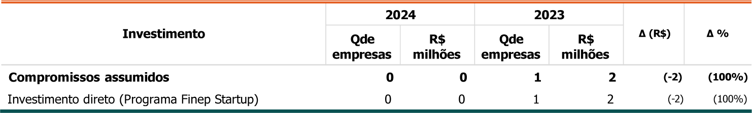

Fonte: AIMC/DRCT – Finep

No ano de 2024, o Programa Finep Startup não fez novas contratações (Tabela 03), mas realizou duas liberações relacionadas a contratações anteriores (Tabela 04). Por sua vez, os FIPs proprietários realizaram um novo investimento e um *follow-on*. Quanto aos fundos não-exclusivos com a participação da Finep, todos eles se encontravam em fase de desinvestimentos. De qualquer modo, o FIP Primatec aportou cerca de R$ 1 milhão em duas empresas a título de parcelas de investimentos aprovados em anos anteriores.

Tabelo 04 - Liberações de recursos para Investimentos em Empresas – Programa Finep

*Startup* e Investimento via FIPs Exclusivos e Não Exclusivos Período 2024-2023 – Em R$ milhões

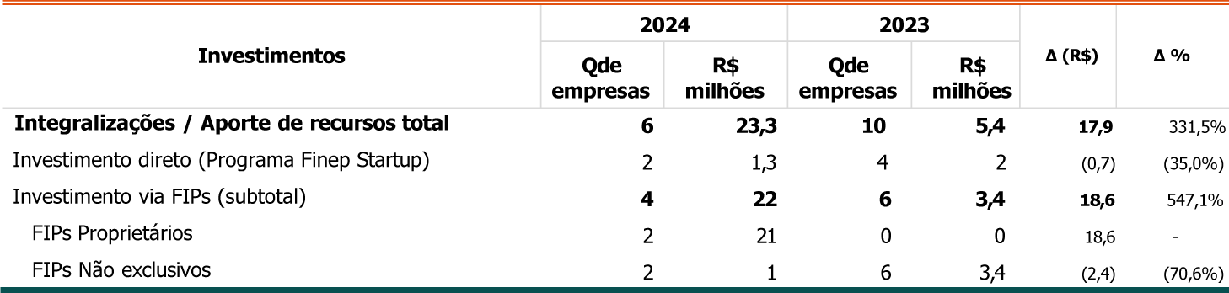

Fonte: AIMC/DRCT – Finep

PRÊMIOS E CAPACITAÇÕES

As iniciativas neste segmento visam prover suporte ao empreendedorismo inovador. A principal delas é o Programa Mulheres Inovadoras, cujo objetivo é incentivar o empreendedorismo feminino no país através de capacitação empresarial.

MULHERES INOVADORAS

O Programa Mulheres Inovadoras30 é uma iniciativa que visa aumentar a representatividade feminina no empreendedorismo inovador nacional. Cada edição do programa é realizada através de chamada pública, em que são selecionadas empresas de todas as regiões do país para participar de capacitação empresarial, com enfoque nos principais desafios para a participação feminina no empreendedorismo.

Em 2024, a Finep lançou e executou a 5ª edição do Mulheres Inovadoras, incorporando novidades como a concessão de pontuação extra para pessoas pretas, pardas ou indígenas, além de ênfase em temas ligados à nova indústria e negócios de impacto. Ao fim, foram aceleradas e premiadas 30 startups, seis de cada uma das regiões do Brasil.

## FINANCIAMENTO NÃO REEMBOLSÁVEL

O financiamento não reembolsável apresenta duas vertentes em razão do público e do objeto a que se destina, a saber:

1. Apoio às Instituições Científicas, Tecnológicas e de Inovação (ICTs), públicas ou privadas, sem fins lucrativos, com foco na manutenção e ampliação da infraestrutura científica, apoio à realização de pesquisas científicas, tecnológicas, básicas ou aplicadas e o desenvolvimento de novos produtos, serviços ou processos, operacionalizado por meio de chamadas públicas (concorrenciais) ou de encomendas encaminhadas às ICTs de competência específica, e;
2. Apoio ao Desenvolvimento Tecnológico e Inovação, destinado a projetos de empresas inovadoras em temas ou setores alvo de políticas públicas, de todos os portes, mediante seleção pública concorrencial, no caso das subvenções, ou fluxo contínuo no caso do Finep 2030 Empresarial.

Enquanto esta última visa o compartilhamento dos riscos inerentes ao desenvolvimento de produtos, processos e serviços inovadores e o estímulo à geração de novos empreendimentos em todas as regiões do Brasil, a primeira destina-se à realização de pesquisas científicas, tecnológicas, básicas ou aplicadas necessárias ao desenvolvimento pretendido.

Em especial, no caso das subvenções, estas são operacionalizadas diretamente pela Finep ou de forma descentralizada, por meio do credenciamento de parceiros estaduais, nos Programas Centelha e Tecnova. As Instituições parceiras, em sua maioria, são as Fundações de Amparo à Pesquisa (FAPs) dos estados, responsáveis pela execução das seleções públicas nos Estados, priorizando temas alinhados

30 Maiores informações sobre a 5ª edição do Mulheres Inovadoras encontram-se disponíveis em: <http://www.finep.gov.br/> chamadas-publicas/chamadapublica/737. Acesso em janeiro de 2025.

à realidade local, e pela contratação das empresas, acompanhamento dos projetos de inovação e pela liberação dos recursos da subvenção econômica para as empresas selecionadas.

Uma especificidade, agora comum a ambas as vertentes, diz respeito ao fato de que não existe expectativa de reembolso dos recursos financeiros aportados nos projetos. O retorno esperado no caso do apoio às ICTs vem dos resultados alcançados, tais como conhecimentos gerados, formação de pessoal especializado, avanços científicos, tecnológicos, cooperação com as atividades inovativas das empresas e o fortalecimento do SNCTI. Já no caso das empresas, o retorno do apoio público recebido se dá na forma dos produtos e serviços desenvolvidos que geram competitividade para as empresas e trazem avanços para a sociedade brasileira.

Os recursos utilizados para esta modalidade são provenientes, sobretudo, do Fundo Nacional de Desenvolvimento Científico e Tecnológico (FNDCT)31, sendo complementada por recursos do Fundo para o Desenvolvimento Tecnológico das Telecomunicações (Funttel); do Fundo Nacional de Saúde (FNS);

do Ministério da Agricultura, Pecuária e Abastecimento (MAPA); do Ministério da Ciência, Tecnologia e Inovações (MCTI); do Programa Rota 2030 e da Agência Nacional de Petróleo, Gás Natural

e Biocombustíveis (ANP).

Em especial, os recursos do Programa Rota 2030 e da ANP são operacionalizados no âmbito de acordos de cooperação técnica e financeira nos quais a Finep desempenha função de gestora técnica e financeira de recursos de terceiros. No primeiro caso, os recursos provêm do setor automotivo, e no segundo caso, do setor de Petróleo, Gás Natural e Biocombustível, sendo estes últimos destinados ao Programa de Formação de Recursos Humanos (PRH) e oriundos de incentivos setoriais.

CONTRATAÇÕES DE PROJETOS E LIBERAÇÕES DE RECURSOS EM 2024

Em relação ao financiamento não reembolsável, em 2024 foram 750 contratações realizadas, sendo 42% através de apoio a ICTs e 58% em instrumentos voltados a empresas. Essa relação se inverte, no entanto, em relação aos valores: dos R$ 4,9 bilhões contratados, 73,9% foram direcionados a ICTs de todo o país.

O apoio a ICTs também responde pela maior parte do aumento dos valores contratados em relação ao ano anterior, com um crescimento de R$ 2,3 bilhão em relação à 2023.

31 Para mais informações sobre o Fundo Nacional de desenvolvimento científico e tecnológico (FNDCT), consultar o endereço eletrônico [http://www.finep.gov.br/a-finep-externo/fndct/governanca-e-planejamento.](http://www.finep.gov.br/a-finep-externo/fndct/governanca-e-planejamento)

Tabelo 05 - Contratações de recursos – Financiamento não reembolsável a ICTs e Empresas Período 2024-2023 – Em R$ milhões

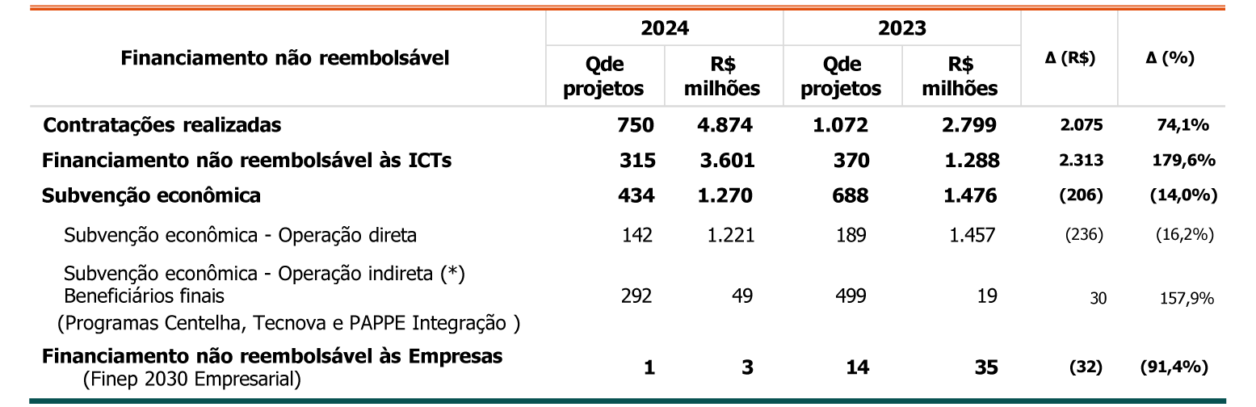

(*) Informações apuradas, em janeio de 2025, junto às Instituições parceiras da Finep, responsáveis pela operacionalização descentralizada da subvenção econômica, estando sujeitas a alterações, por conterem em alguns casos fechamentos parciais.

Fonte: APLA/PRES – Finep

O valor de recursos não reembolsáveis liberados em 2024 foi de cerca de R$ 3,2 bilhões, um aumento de 57,7% em relação a 2023. Desse total, 72% ( R$ 2,3 bilhões) foram direcionados a ICTs e 28% (R$ 892 milhões) a empresas (via subvenção). Houve crescimento do valor liberado tanto para ICTs como para empresas (via subvenção).

Tabela 06 – Liberações de recursos – Financiamento não reembolsável a ICTs e Empresas Período 2024-2023 – Em R$ milhões

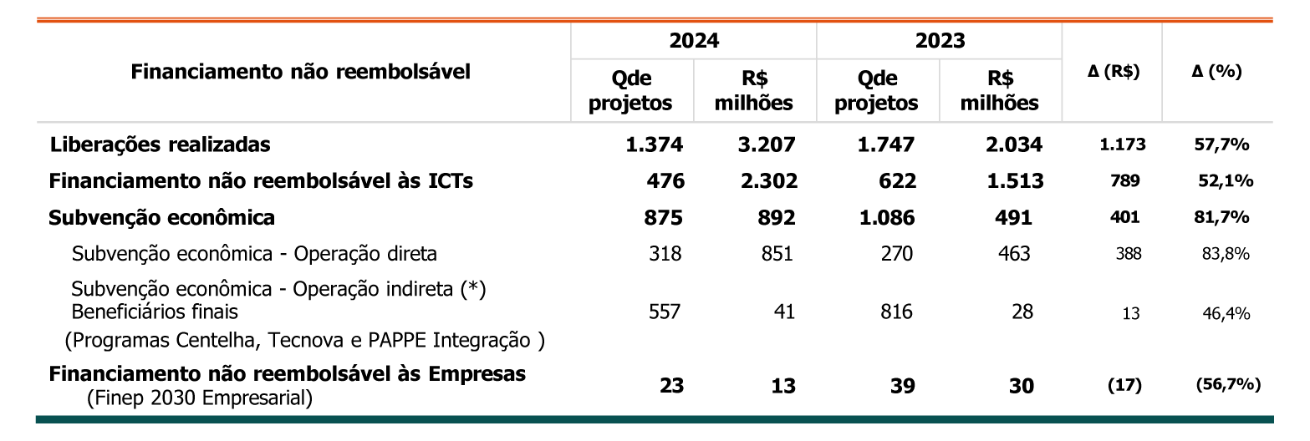

(*) Informações apuradas, em janeiro de 2025, junto às Instituições parceiras da Finep, responsáveis pela operacionalização descentralizada da subvenção econômica, estando sujeitas a alterações, por conterem em alguns casos fechamentos parciais.

Fonte: APLA/PRES – Finep

Mais informações sobre o desempenho operacional da Finep podem ser obtidas no Relatório Anual Integrado de 2024, a ser disponibilizado no sítio institucional da Finep32.

# DESEMPENHO ECONÔMICO-FINANCEIRO

No exercício de 2024, a Finep registrou Lucro Líquido de R$ 815,7 milhões, superando em R$ 103,4 milhões o resultado alcançado no ano anterior. Contribuiu para tal resultado o aumento de sua Margem Financeira Líquida, a qual reflete em si o resultado decorrente da atividade de intermediação e de aplicações financeiras, aspectos a serem aprofundados a seguir.

32 O Relatório Anual Integrado da Finep apresenta análise qualitativa mais aprofundada sobre o desempenho operacional, dentre outras informações, e estará disponível em: [http://www.finep.gov.br/transparencia-finep/relatorios-do-fndct/relato-integrado.](http://www.finep.gov.br/transparencia-finep/relatorios-do-fndct/relato-integrado)

Tabela 07 - Margem Financeira 2024-2023 – Em R$ milhões

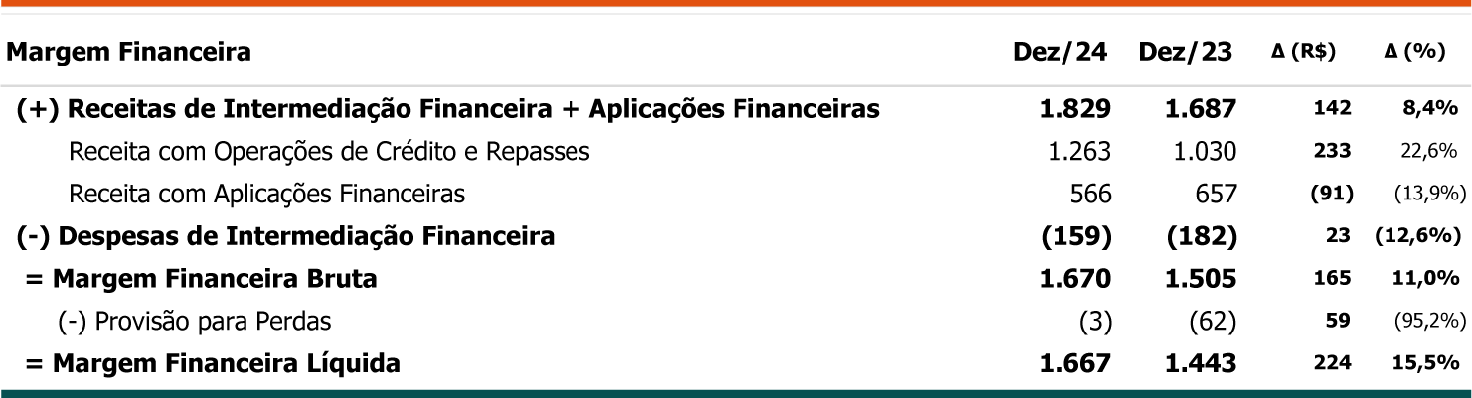

Fonte: DCNT1/AGEF - Finep

De forma complementar, é importante analisar a evolução da Receita de Intermediação Financeira, por esta apresentar um recorte mais amplo, incluindo, além daquelas receitas apresentadas na tabela anterior – Operações de Crédito e Repasse e Aplicações Financeiras –, a receita auferida pela Finep decorrente de Outros Resultados de Operações com Títulos e Valores Mobiliários, esta última variável resultante da aplicação de recursos em Ações, Fundos de Investimentos e Startups (Opção de Compra).

Em 2024, a Receita de Intermediação Financeira apresentou uma variação de 12,0%, ou R$ 194,6 milhões, como reflexo dos fatos geradores apresentados na sequência.

A Receita com Operações de Crédito e Repasses apresentou variação de 22,6%, ou R$ 232,6 milhões, comparativamente com o ano anterior, resultante do significativo crescimento da Carteira de Crédito Bruta de 71,6%, ou R$ 9,2 bilhões, que superou o crescimento do exercício anterior, de 38,9%. Destaque ainda para a aumento da Receita com Recuperação de Crédito para R$ 59,2 milhões (R$ 26,2 milhões, em 2023).

Apresentamos a evolução da Carteira de Crédito da Finep, para o período de 2013-2024, a seguir:

Gráfico 01 – Evolução da Carteira de Crédito Bruta da Finep 2013-2024 – Em R$ milhões

**22.116**



**18.260**

**18.445 18.666**

**17.887**

**16.222**

**14.443**

**13.510**

**12.385**

**12.987**

**12.555**

**10.358 10.173 12.888**

**11.672**

**12.385**

**11.653**

**10.441**

**10.822**

**9.699**

**9.276**

**8.928**

**6.978**

**Carteira de Crédito Bruta - Valor Nominal Carteira de Crédito Bruta - Valor Real (Dez/24)**

**dez/13**

**dez/14**

**dez/15**

**dez/16**

**dez/17**

**dez/18**

**dez/19**

**dez/20**

**dez/21**

**dez/22**

**dez/23**

**dez/24**

(*) A Carteira de Crédito Bruta Anual nominal corresponde ao estoque de valores apropriados até o último dia do ano de referência, sem correção monetária. O valor real corresponde àquele atualizado pelo índice de correção, calculado entre o ano mediatamente subsequente (inclusive) e ano de 2024 (inclusive), adotando-se a hipótese simplificadora de que a apropriação de valores se concentrou no último dia do ano de referência. O índice de correção adotado corresponde ao IPCA disponível no *Sistema de Séries Temporais do BACEN.* Fonte: DCNT1/AGEF – Finep

Merece registro que o aumento das Liberações de Recursos para Operações de Crédito e Repasses em 2,0 vezes, ou R$ 5,3 bilhões, contribuiu, sobremaneira, para a ampliação do número de operações apoiadas.

Gráfico 02 –Liberações Anuais para Operações de Crédito e Repasses da Finep 2013-2024 – Em R$ milhões

**10.698**

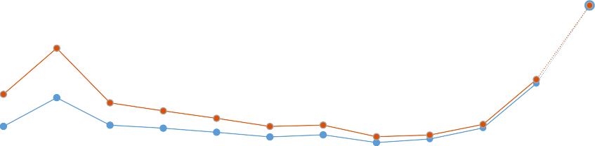

**7.807**

**4.693**

**4.464**

**4.113**

**5.693**

**5.430**

**3.573**

**2.522**

**3.068**

**2.520**

**2.609**

**2.656**

**1.826**

**1.939**

**2.603 2.403**

**2.124**

**1.810**

**1.955**

**2.421**

**1.430**

**1.671**

**Liberação Acumuladan o Ano - Valor Nominal Liberação Acumuladan o Ano - Valor Real( Dez/24)**

**2013**

**2014**

**2015**

**2016**

**2017**

**2018**

**2019**

**2020**

**2021**

**2022**

**2023**

**2024**

(*) O valor anual de liberação nominal corresponde ao valor de liberações acumuladas no ano, sem incidência de correção monetária. O valor real corresponde àquele atualizado pelo índice de correção, calculado entre o ano mediatamente subsequente (inclusive) e ano de 2024 (inclusive), adotando-se a hipótese simplificadora de que todas as liberações anuais foram realizadas no último dia do ano de referência. O índice de correção adotado corresponde ao IPCA disponível no *Sistema de Séries Temporais do BACEN*. Fonte: DGOR/AGEF – Finep

O aumento das liberações verificado em 2023 acentuou-se em 2024, reflexo do aumento da demanda a partir da redução das Taxas Referenciais de Juros incidentes sobre os novos empréstimos concedidos por esta Financiadora, decorrente da substituição da TJLP pela TR sobre os empréstimos contraídos por Finep junto ao Fundo, conforme assegurado respectivamente pela Lei nº 14.577 de 10 de maio de 2023 e pela Lei nº 14.554 de 20 de abril de 2023.

Gráfico 03 – Evolução das Taxas Referenciais da Finep, comparativamente à SELIC (% a. a.) - 2019-2024

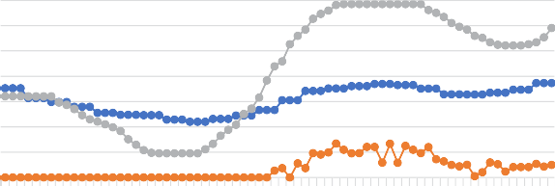

**16,0**

**14,0**

**12,0**

**10,0**

**8,0**

**6,0**

**4,0**

**2,0**

**0,0**

**TJLP**

**TR**

**SELIC**

Fonte: Séries Temporais - Bacen

**jan-19**

**jun-19 nov-19 abr-20 set-20 fev-21 jul-21 dez-21 mai-22 out-22 mar-23 ago-23 jan-24 jun-24 nov-24**

Na Receita de Aplicação Financeira, observou-se redução de 13,9%, ou R$ 91,0 milhões, decorrentes da elevação da rentabilidade média anual acumulada das aplicações financeiras para 10,3% (11,1%, em 2023), associada à redução do saldo médio mensal do Caixa e Equivalente de Caixa para R$ 5,6 bilhões (R$ 6,3 bilhões, em 2023).

Em relação às Despesas com Intermediação Financeira, houve redução de 12,6% (ou R$ 23,0 milhões) na comparação com o ano anterior, no que pese o aumento da Dívida Onerosa da Finep em 33,0%, ou R$ 6,0 bilhões, com pleno efeito da reindexação pela TR no caso do FNDCT, o que por sua vez contribuiu para a significativa redução da Despesas com Intermediação Financeira para R$ 159,4 milhões (R$ 392,0 milhões em 2023, que acrescida da Reversão do Provisionamento do Diferencial de Taxas incidentes sobre o Empréstimo do FNDCT de R$ 210,0 milhões após aprovação da Lei 14.554/23, resultou numa despesa líquida de R$ 182,0 milhões).

A despesa com Provisão para Perdas associadas ao Risco de Crédito, por sua vez, teve uma significativa redução para R$ 3,4 milhões (R$ 61,6 milhões, em 2023).

A seguir, são apresentados os principais indicadores econômico-financeiros da Finep relativos ao período de 2024-2023, os quais balizam as observações apresentadas, a saber:

Tabela 08 - Principais indicadores econômico-financeiros da Finep 2024-2023

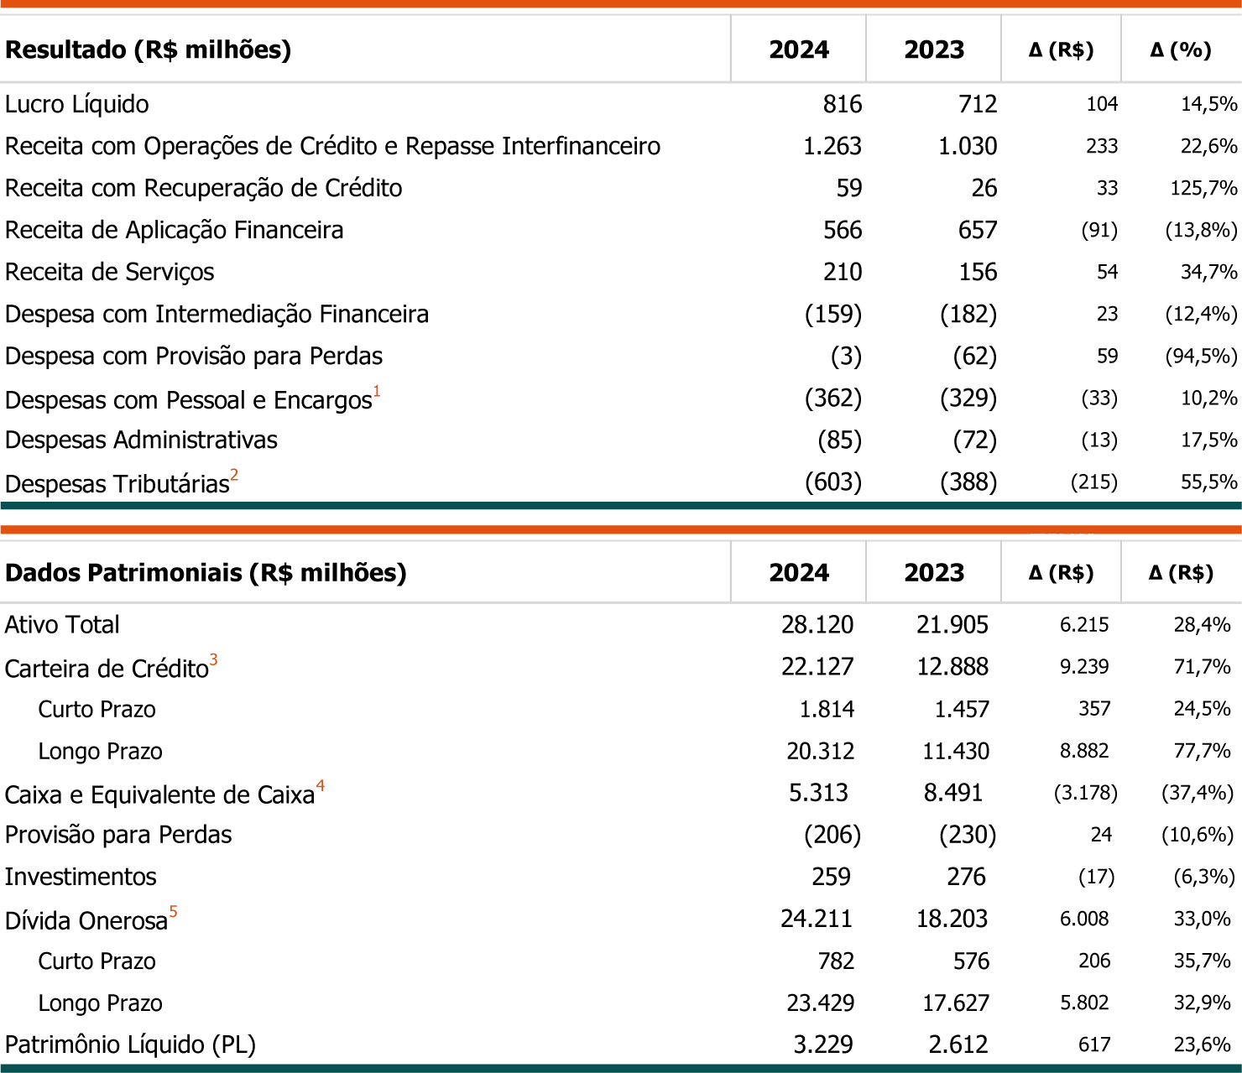

1. A rubrica de Despesas com Pessoal e Encargos inclui os dispêndios incorridos com a distribuição de Participação nos Resultados.
2. Inclui PIS, COFINS, IRPJ e CSLL correntes e outros.
3. Corresponde ao principal das Operações de Crédito e Repasses Interfinanceiros, incluindo Cobrança e Recuperação Judiciais.
4. Conforme conceito da Nota Explicativa 3.3 (que acompanha as Demonstrações Contábeis de dezembro de 2024 da Finep) e Demonstração de Fluxo de Caixa.
5. Corresponde ao Principal e Juros das Dívidas contraídas junto às Fontes Credoras

Fonte: DCNT1/AGEF – Finep

Além dos aumentos mencionados no Lucro Líquido e na Receita com Operações de Crédito e Repasses, houve também aumento de 34,7%, ou R$ 54,1 milhões, da Receita de Serviços, oriunda de renda auferida com a Administração de Recursos de Terceiros e com Tarifas Bancárias.

Houve aumento das Despesas Administrativas de 17,5%, ou R$ 12,6 milhões, aspecto a ser aprofundado na seção 5.2.3 adiante.

O significativo aumento das Despesas Tributárias de 55,5 % ou R$ 215,2 milhões é justificado pelo crescimento do Resultado Bruto da Intermediação Financeira que alcançou o patamar de R$ 1,7 bilhão em 2024 (R$ 1,4 bilhão em 2023) e pelo alto faturamento da companhia. Este tema também é aprofundado na seção 5.2.3 adiante.

Nas Operações de Investimentos, registradas no seu Ativo, houve redução de 6,3%, ou R$ 17,4 milhões. Dentre os eventos que justificam tal variação, citamos alguns de forma não exaustiva, tais como o ajuste negativo a valor de mercado dos Fundos de Investimento em Participações (FIPs), de R$ 18,1 milhões, ante valorização das Ações de Companhias Abertas – Telebras (TELB), Banco do Nordeste do Brasil (BNB) e Estapar33 – de R$ 31,1 milhões.

O Patrimônio Líquido, por sua vez, apresentou acréscimo de 23,6%, ou R$ 616,8 milhões, movimento decorrente principalmente da apropriação do resultado apurado no exercício de 2024. Apesar de não alterar o Patrimônio Líquido, aprovado pela Assembleia Geral Extraordinária realizada em abril de 2024, ressalta-se o aumento do capital social oriundo da capitalização das Reservas de Margem Operacional.

## LIMITES OPERACIONAIS DA FINEP

Com relação aos Limites Operacionais da Finep regidos pela Portaria MCTI Nº 452/2013, foram registrados em 2024 aumentos nos índices globais de Concentrações de Operações de Crédito e de Alavancagem como proporção do Patrimônio Líquido, reflexo do crescimento das Operações de Crédito líquidas de Provisão na ordem de 72,7%, ou R$ 9,3 bilhões, e das Obrigações por Repasses e Fundos Financeiros na ordem de 33,0%, ou R$ 6,0 bilhões.

33 As participações nas empresas Telebras (TELB) e Banco do Nordeste do Brasil (BNB) foram adquiridas mediante aporte de capital do Tesouro, conforme Portaria do Ministério da Fazenda nº 603, de 24/12/2013, através da transferência à Finep de

32.316.006 ações da TELEBRAS, ao valor de R$ 158,3 milhões, e 1.449.254 ações do BNB, ao valor de R$ 41,7 milhões, totalizando o aporte de R$ 200,0 milhões. Ademais a Finep recebeu ações ordinárias da Allpark (ALPK3), administradora de estacionamentos, proprietária da rede Estapar, esta última apoiada pelo Fundo Brasil Governança Corporativa – FBGC, fundo já encerrado, cujas cotas foram adquiridas através da atividade de investimento.

Tabela 09 - Limites operacionais da Finep – Rubricas de referência 2024-2023 - Em R$ milhões

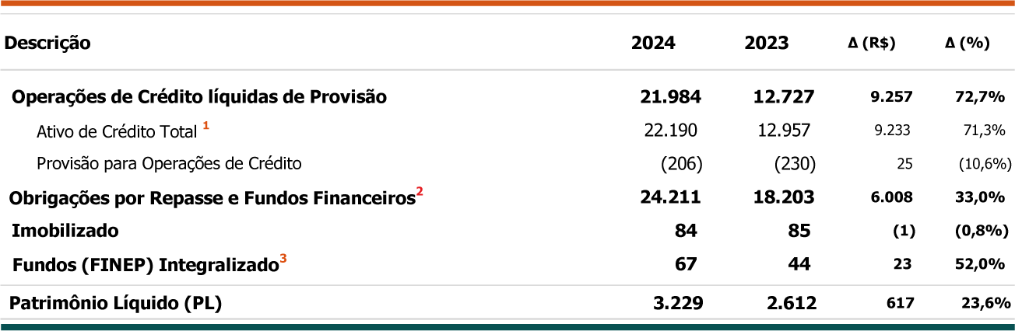

1. Corresponde à Carteira de Crédito acrescida dos “Juros a Receber”.
2. Corresponde à Dívida Onerosa.
3. Corresponde ao valor nominal das operações de investimento realizadas via Fundo de Investimento em Participação FIP Inova Empresa e FIPs Não Exclusivos, mediante aplicação de recursos próprios.

Fonte: DCNT1/DRFC – Finep

Gráfico 04 – Limites operacionais: Concentração e Alavancagem – 2024-2023

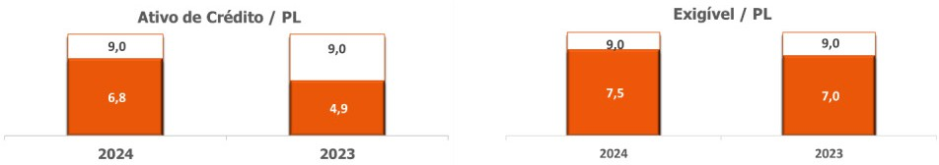

Fonte: DCNT1/AGEF – Finep

No caso de ambos os indicadores, demonstra-se que, com o forte crescimento da Finep nos últimos dois anos, diminuiu o espaço para a ampliação das operações desta Financiadora, em termos de aplicação de recursos e captação de recursos de terceiros, mantida a ordem de grandeza de seu Patrimônio Líquido (que atingiu valor médio de R$ 3,0 bilhões no período de 2024-2023). Sendo assim, é importante que a Finep continue a ser capitalizada através da sua geração de lucros ou por aporte da União, para manter

o crescimento da sua operação e continuar cumprindo sua missão de promover o desenvolvimento econômico e social do Brasil por meio do fomento público à Ciência, Tecnologia e Inovação.

Ainda com relação à Concentração das Operações de Crédito, apresentamos análise complementar a partir de recortes específicos de setor e *rating*, a seguir:

Tabela 10 – Limites operacionais: Concentração da Carteira de Crédito, por Setor e Rating 2024-2023

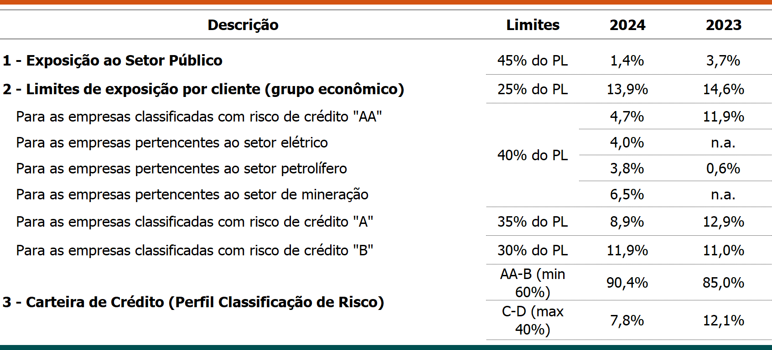

Fonte: ACRD/DRFC – Finep

No período de 2024-2023, observa-se que o cliente (ou grupo econômico) de maior exposição da Carteira de Operações de Crédito apresentou participação média de 13,9% do Patrimônio Líquido da Finep, estando abaixo do limite máximo estabelecido. Da mesma forma, os demais indicadores apresentaram adequado enquadramento nos limites mínimo e máximo estabelecidos.

Gráfico 05 – Limites operacionais: Imobilização – 2024-2023

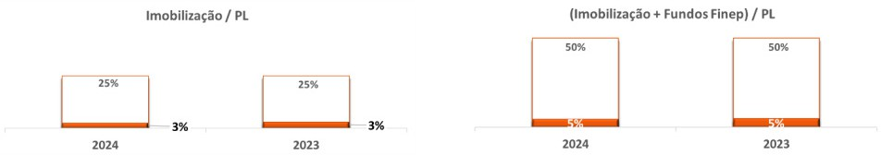

Fonte: DCNT1/AGEF - Finep

Por fim, temos que os índices relacionados à imobilização vêm se mantendo relativamente estáveis nos últimos anos, em razão da Finep ser intensiva em capital humano, bem como apresentar aplicações de recursos sob a forma de investimento com participação pouco representativa comparativamente às demais aplicações realizadas historicamente.

## POSIÇÃO FINANCEIRA

A seguir, conferiremos destaque a grupos de contas específicos, como suporte à análise dos indicadores patrimoniais e de resultados previamente apresentados.

## ATIVO

CAIXA E CAIXA EQUIVALENTE

Em 2024, houve redução do caixa e equivalente de caixa34 em 37,4%, ou R$ 3,2 bilhões. Esta variação se deve principalmente ao volume de liberações do ano, R$ 10,7 bilhões, ante R$ 6,6 bilhões de captações (FNDCT, Funttel e Mover) e R$ 1,6 bilhão em amortizações.

OPERAÇÕES DE CRÉDITO E REPASSE

A estratificação das operações de crédito por perfil de risco, deduzidos os valores apropriados como cobrança e recuperação judiciais, incluindo operações de repasses realizadas através dos agentes regionais credenciados, evidencia concentração mais significativa da ordem de aproximadamente 95,5% entre os níveis de menor risco (AA-C), conforme a seguir:

Gráfico 06 – Operações de crédito por perfil de risco – 2024-2023 - Em R$ milhões

Gráfico 07 – Concentração das operações de crédito nível AA-C – 2024-2023

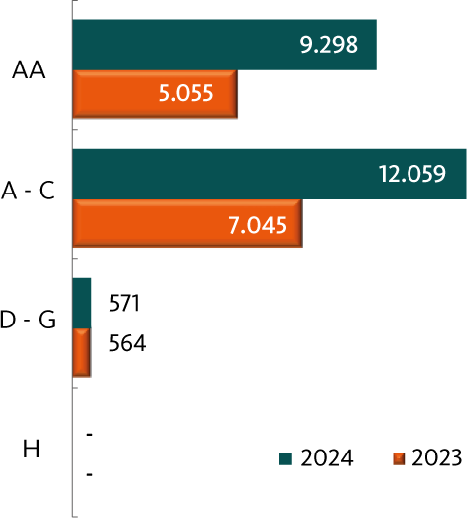 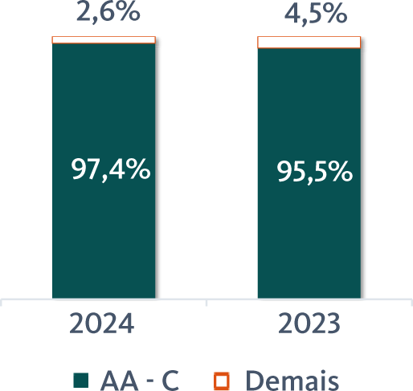

Fonte: ACRD/DRFC – Finep

Na estratificação por vencimento, observa-se que 46,2% (ou R$ 10,1 bilhões) do seu total possui previsão para serem realizados nos próximos 4 anos.

Gráfico 08 – Operações de crédito por vencimento - Posição 2024

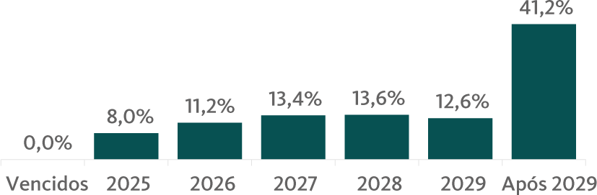

Fonte: ACRD/DRFC – Finep

34 A rubrica “Caixa e equivalente de caixa” contempla (i) as disponibilidades caraterizadas como saldos de caixa e depósitos bancários remunerados com liquidez imediata, ou seja, prontamente conversíveis em valor conhecido e com risco insignificante de mudança de valor e (ii) as cotas de fundos de investimento do Banco do Brasil e Caixa Econômica Federal, classificadas como títulos e valores mobiliários.

Já com relação à estratificação por perfil setorial, observa-se que não houve variação significativa no período, mantendo-se participação mais representativa (superior a 62%) nos setores de serviço (setor público35) e industrial (setor privado).

Gráfico 09 – Operações de crédito por perfil setorial – 2024-2023

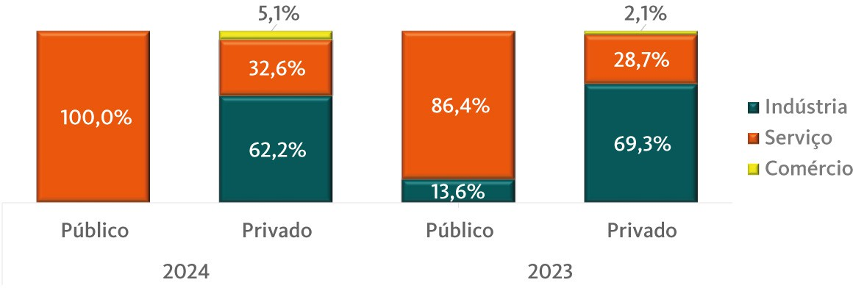

Fonte: ACRD/DRFC – Finep

ÍNDICES DE COBERTURA E DE INADIMPLÊNCIA

O índice de cobertura da carteira de crédito inadimplente consiste na proporção entre o total das provisões registradas no balanço (numerador) e o total da carteira vencida acima de 90 dias (denominador), sendo apresentado a seguir:

Gráfico 10 – Índice de Cobertura da carteira de crédito – 2024-2023 - Em R$ milhões

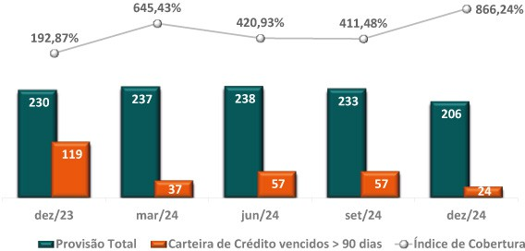

Fonte: ACRD/DRFC – Finep

Em 2024, o aumento expressivo do índice de cobertura para 866,2% se deu por uma redução significativa de 80% (ou R$ 95 milhões) no valor da carteira de crédito inadimplente (vencidos > 90 dias), no que pese a redução de 12% (ou R$ 24 milhões) na Provisão para Perdas. O principal fator da redução

35 A partir de 2022, a Finep realocou o saldo devedor dos Agentes Financeiros do agrupamento “Serviços Públicos” para “Serviços Privados” por se tratar de recursos repassados indiretamente a empresas privadas. O objeto do apoio do repasse é, na essência, as empresas na ponta, e não o Agente Financeiro.

da carteira de crédito inadimplente foram as homologações dos Planos de Recuperação Judicial de 4 empresas e execução de garantia de 1 empresa.

Na sequência, apresenta-se o índice de inadimplência, que consiste na proporção entre o total da carteira vencida acima de 90 dias e o total da carteira crédito, para o mesmo período de análise:

Gráfico 11 – Índice de Inadimplência – 2024-2023



**0,93%**

**0,27%**

**0,83%**

**0,31%**

**0,11%**

**dez/23 mar/24 jun/24 set/24 dez/24**

Fonte: ACRD/DRFC – Finep

A carteira de crédito tem se mostrado resiliente, refletindo os esforços inerentes à atividade de gestão da carteira, com foco na originação de operações saudáveis, estruturação de garantias, acompanhamento e renegociação de operações com atrasos.

OPERAÇÕES DE INVESTIMENTO, VIA FIPS

Do total de recursos investidos em Fundos de Investimento em Participações (FIPs), que em 2024 montam a R$ 337,3 milhões em termos nominais36, a parte relativa aos recursos oriundos do FNDCT é de R$ 196,4 milhões, sendo portanto efetivamente investidos com recursos próprios da Finep o total de R$ 140,9 milhões (sendo R$ 108,4 milhões do FIP Inova Empresa, R$ 20,2 milhões do FIP Finep Startup 1 e R$ 12,3 milhões de FIPs não exclusivos).

A seguir, serão apresentadas as aplicações referenciadas comparativamente àquelas realizadas no ano anterior, contemplando ainda segregação conforme a natureza (FIPs não exclusivos e exclusivos) e a fonte (FNDCT e recursos próprios):

36 Os valores nominais não incluem o ajuste de valor a mercado incidente sobre as cotas do FIP investido com recursos próprios. Registra-se que no balanço da Finep, as cotas dos FIPs investidos com recursos do FNDCT, por outro lado, não apresentam diferença entre o valor atualizado e o valor de mercado, sendo avaliadas pelos valores das cotas divulgadas pelo respectivo administrador (instituições financeiras privadas) na data base do balanço. Ou seja, no caso dos FIPs apoiados com recursos do FNDCT não há distinção entre seu valor nominal e seu valor real. Ademais, por ser repassadora desses recursos, a Finep não tem seu resultado impactado pelos eventuais ganhos e perdas nestes fundos, havendo o tratamento simples de ativos e passivos. Enquanto o FIP Inova Empresa (integralizado com recursos próprios) será classificado no balanço ao valor justo por meio do resultado.

Gráfico 12 – Saldo das Operações de Investimento via FIPs – 2024-2023 - Em R$ milhões

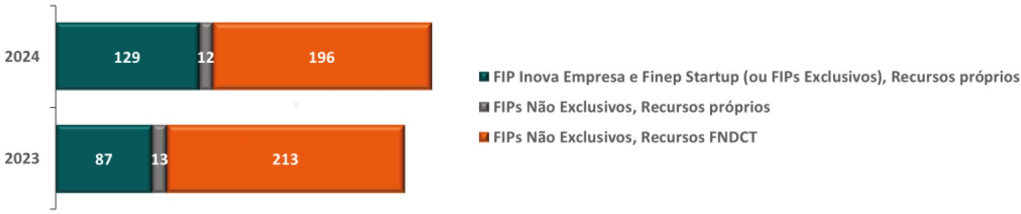

Fonte: DCNT1/AGEF - Finep

No período 2024-2023 houve aumento de aproximadamente 7,7 % (ou R$ 24,1 milhões) no saldo do valor total aplicado dos fundos, decorrente de integralizações de R$ 42,0 milhões dos FIPs Exclusivos (ou Proprietários), ante redução do saldo de R$ 5,0 milhões dos FIPs Não Exclusivos.

## PASSIVO

Tabela 11 – Dívida Onerosa e não Onerosa por fonte 2024-2023 - Em R$ milhões

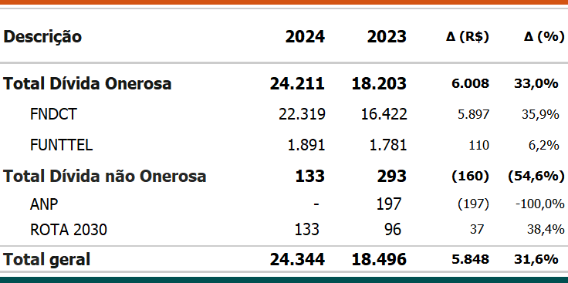

Fonte: DCNT1/AGEF - Finep

Houve acréscimo de 33,0% (ou R$ 6,0 bilhões) da Dívida Onerosa da Finep decorrente da captação de recursos de terceiros realizada juntos às fontes – R$ 6,4 bilhões do FNDCT e R$ 163,9 milhões do FUNTTEL –, acrescida de correção monetária e deduzidas as amortizações realizadas no período.

Como estratégia de diversificação de novas fontes de captação, a Finep firmou no passado dois Acordos voltados para a operacionalização de recursos de terceiros, os quais se caracterizam como uma Dívida não Onerosa, não sendo portanto base para a incidência de juros e amortização; são eles:

* + - 1. o Acordo de Cooperação Técnica e Financeira Nº 01/2018/PRH-ANP com a Agência Nacional do Petróleo (ANP), para implementação do Programa de Formação de Recursos Humanos da ANP para o Setor de Petróleo, Gás Natural e Biocombustíveis (PRH-ANP), visando estimular as instituições de ensino a proverem especializações em áreas estratégicas37. O acordo possuía prazo de vigência

até 30 de junho de 2024, não tendo sido renovado. A Finep procedeu à transferência dos recursos a

37 Na qualidade de Gestora técnica e financeira do PRH-ANP, a Finep é responsável pelo recebimento dos recursos aportados pelas petrolíferas, pelo repasse às instituições de ensino selecionadas através de chamada pública e pela gestão das bolsas concedidas.

FAPESP – Fundação de Amparo à Pesquisa do Estado de São Paulo, qualificada como nova gestora dos recursos, a partir de 01 de julho de 2024.

* + - 1. o Acordo de Cooperação Técnica Nº 03/2019 com o Ministério da Economia (ME), com vistas a atuar como Agente Financeira do Programa Rota 2030 – Mobilidade e Logística, instituído pela Lei 13.755/201838, posteriormente revogado pela Lei nº 14.902 de 27 de junho de 2024, que instituiu o Programa Mobilidade Verde e Inovação (Programa Mover), expandindo o objeto de apoio do antigo Rota 2030. No âmbito do Programa, a Finep permanece qualificada como uma das coordenadoras técnica e financeira dos recursos a serem alocados em projetos de pesquisa, desenvolvimento e inovação para o setor automotivo e sua cadeia de produção.

A Dívida Não Onerosa da Finep apresentou diminuição de R$ 160,0 milhões, decorrente principalmente da transferência dos recursos da ANP para a FAPESP.

## RESULTADO DA OPERAÇÃO

Em 2024, houve aumento das despesas da operação de 18,4% (ou R$ 188,0 milhões), cabendo destaque para as Despesas Tributárias que apresentaram a maior variação absoluta.

Tabela 12 – Despesas da operação 2024-2023 - Em R$ milhões

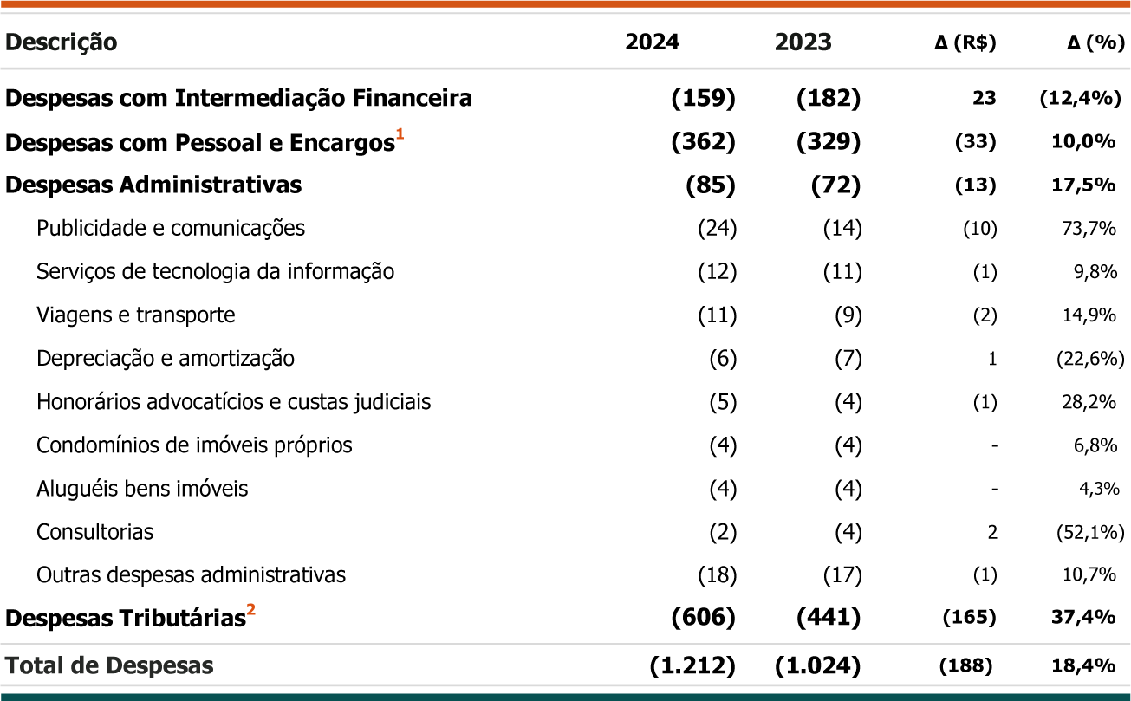

1. A rubrica de Despesas com Pessoal e Encargos inclui os dispêndios incorridos com a distribuição de participação nos resultados.
2. Contempla a rubrica de Despesas Tributárias da Tabela 08, incluindo também Imposto de Renda e CSLL Diferidos.

Fonte: ACRD/DRFC – Finep

As Despesas com Intermediação Financeira apresentaram redução de 12,4% (ou R$ 23,0 milhões) na comparação com o ano anterior, no que pese o aumento da Dívida Onerosa da Finep em 33,0% (ou

R$ 6,0 bilhões), com pleno efeito da reindexação pela TR no caso do FNDCT, o que por sua vez contribuiu para a significativa redução da Despesas com Intermediação Financeira para R$ 158,5 milhões (R$ 392,0 milhões em 2023, que acrescida da Reversão do Provisionamento do Diferencial de Taxas incidentes

38 De acordo com a Lei 13.755/2018, as empresas habilitadas pelo ME poderão usufruir de benefício fiscal ao realizar aportes nos

programas prioritários das coordenadoras credenciadas. A Finep realizará a Gestão técnica e financeira dos recursos a serem alocados em projetos de pesquisa, desenvolvimento e inovação e programas prioritários de apoio ao desenvolvimento industrial e tecnológico para o setor automotivo e sua cadeia de produção.

sobre o Empréstimo do FNDCT de R$ 210,0 milhões após aprovação da Lei 14.554/23, resultou numa despesa líquida de R$ 182,0 milhões).

Houve aumento das Despesas de Pessoal e Encargos (incluindo dispêndios com a distribuição de participação no resultado) em 10,0% (ou R$ 33,0 milhões) e das Despesas Administrativas em 17,5% (ou R$ 12,6 milhões), com destaque para as despesas incorridas com publicidade e comunicações, que marcam a retomada do espaço de relevância desta Financiadora em seu campo de atuação, serviços de tecnologia da informação e viagens e transportes, estas duas últimas motivadas pelo aumento de operações e esforços empreendidos na melhoria dos processos internos que subsidiam a análise e o acompanhamento técnico-financeiro dos projetos apoiados.

As Despesas Tributárias, por sua vez, aumentaram em 37,4% (ou R$ 165,0 milhões), reflexo do crescimento do faturamento, que ultrapassou o montante de R$ 2,0 bilhões pela primeira vez na história da companhia, bem como pelo aumento do resultado bruto da intermediação financeira em R$ 275,5 milhões.

A seguir, apresentamos o resultado da operação (ou lucro líquido) auferido no exercício de 2024, no valor de R$ 815,7 milhões, dada as receitas e despesas da operação no período.

Gráfico 13 – Resultado da operação – Despesas x Receitas 2024 - Em R$ milhões

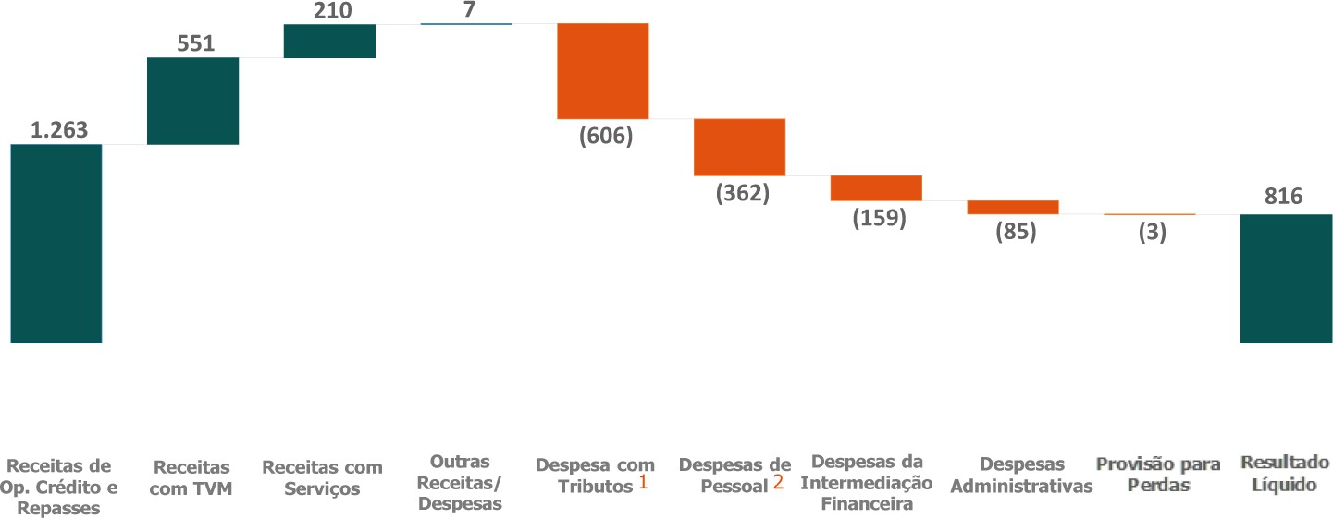

1. A rubrica de Despesas com Pessoal e Encargos inclui os dispêndios incorridos com a distribuição de participação nos resultados.
2. Contempla a rubrica de Despesas Tributárias da Tabela 08, incluindo também Imposto de Renda e CSLL Diferidos.

Fonte: ACRD/DRFC – Finep

## RESULTADO RECORRENTE E NÃO RECORRENTE

Apresentamos apuração do Resultado Recorrente líquido do Efeito Tributário para o período de 2024-2023, considerando como eventos não recorrentes aqueles que não estejam relacionados ou

estejam relacionados incidentalmente com as atividades típicas da instituição, e não estejam previstos para ocorrer com frequência nos exercícios futuros, tais como os provisionamentos destinados a prover adequada cobertura de risco face (i) ao diferencial de taxas incidentes sobre o Empréstimo do FNDCT, como efeito da MP n.º 1.136/22; (ii) às contingências cíveis, fiscais e trabalhistas; (iii) ao Programa de

reperfilamento de dívida para empresas do Rio Grande do Sul 2024 e (iv) ao Programa de Desligamento Assistido (PDA), conforme detalhamento a seguir.

Tabela 13 – Resultado recorrente e não recorrente Período 2024-2023 - Em R$ milhões

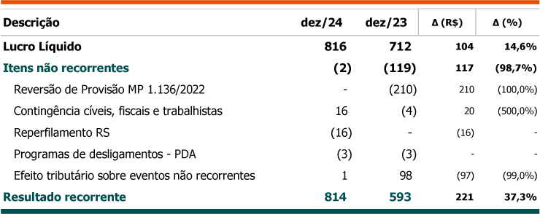

Fonte: DCNT1/AGEF – Finep

## FLUXO DE CAIXA DAS FONTES DE RECURSOS (ORIGENS)

No período de 2024-2023, o fluxo de caixa da Finep apresenta as entradas decorrentes das operações de crédito (recebimento de principal e juros), comparativamente às demais categorias de originação de recursos, reforçando a relevância da atividade de intermediação financeira para provimento da sustentabilidade desta Financiadora no tocante ao atendimento dos compromissos assumidos (dispêndios, aplicações e investimentos) no âmbito do seu plano de aplicações.

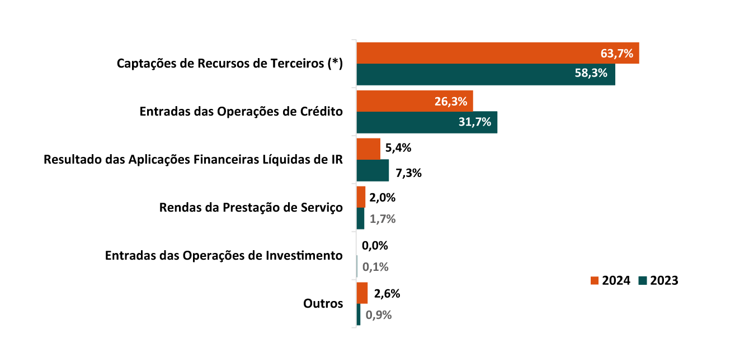Gráfico 14 – Participação (%) das Origens ou fontes de recursos – 2024-2023

(*) Corresponde à captação de recursos, sendo caracterizada como dívida onerosa. Não inclui os recursos ANP e Rota2030/Mover, então considerados como dívidas não onerosas.

Fonte: AGEF/DRFC – Finep

## GERAÇÃO E DISTRIBUIÇÃO DE VALOR (DVA)

A demonstração do valor adicionado (DVA), conforme previsto no item 3 da Norma Brasileira de Contabilidade – Norma Técnica Geral - NBC TG 09, aprovada pela Resolução CFC nº 1.138/08 e alterada

pela Resolução CFC nº 1.162/09, destina-se a evidenciar as informações do valor de riqueza gerada pela entidade em determinado período e sua distribuição entre os agentes – colaboradores, governo e outros – que contribuíram para sua geração, adotando-se por base as demonstrações contábeis da entidade.

Em 2024, o valor da riqueza total gerada pela Finep atingiu R$ 1,8 bilhão (R$ 1,5 bilhão, em 2023), reflexo do resultado da companhia. Dentre o total de recursos distribuídos, destaca-se que aqueles destinados ao Governo responderam por 82,1%, ou R$ 1,5 bilhão (em 2023 foram 80,5%, ou R$ 1,2 bilhão), na forma de tributos federais e remuneração sobre o capital próprio. A distribuição desse valor entre governo, colaboradores e terceiros será apresentado no gráfico a seguir:

Gráfico 15 – Distribuição do valor adicionado (DVA) – 2024-2023

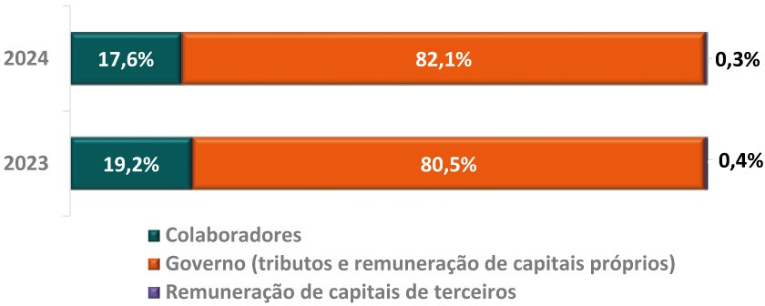

Fonte: DCNT1/AGEF – Finep

# GESTÃO DE RISCOS E CONTROLES INTERNOS

A alta administração da Finep implementa e supervisiona de forma sistemática o processo de gestão de riscos e controles internos com o objetivo de prevenir e mitigar os principais riscos que a instituição enfrenta. Essa abordagem busca consolidar uma visão integrada de riscos.

Como principal referência para o fortalecimento da sua estrutura de governança de controles internos e gestão de riscos, é utilizado o modelo das Três Linhas do IIA (*The Institute of Internal Auditors*). Este modelo organiza as responsabilidades em três níveis distintos e complementares.

A primeira linha, composta por todas as unidades organizacionais, é responsável pela execução dos procedimentos de controle interno. O objetivo é assegurar a conformidade das atividades, identificar deficiências e implementar ações corretivas e preventivas. A segunda linha, formada pela área corporativa responsável pela gestão de riscos e pelo Comitê de Gestão de Riscos, tem como função apoiar e assessorar a Diretoria Executiva em temas relacionados à Gestão Integrada de Riscos. Por fim, a terceira linha, composta pela auditoria interna, atua aferindo a adequação dos controles internos e avaliando a efetividade do gerenciamento de riscos implementado.

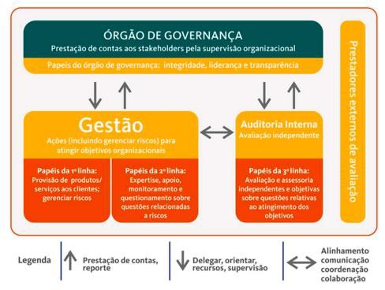

Para fortalecer a governança sobre o tema, a Finep possui o Comitê de Gestão de Riscos (CGR), coordenado pela área responsável pela gestão de riscos. O CGR tem a função de assessorar e subsidiar a diretoria executiva em assuntos relacionados à Gestão Integrada de Riscos.

As atividades do CGR são orientadas por uma estrutura normativa que inclui políticas, normas e metodologias padronizadas para identificar, monitorar e gerenciar riscos significativos, tanto nas atividades de negócio quanto nas funções de suporte.

Adicionalmente, o risco financeiro de liquidez e mercado é avaliado de forma estratégica em parceria com áreas técnicas da Diretoria Financeira e através do Comitê de Caixa da Finep, uma instância executiva essencial no suporte à gestão do Fluxo de Caixa e Captações. Este comitê desempenha um papel central na adoção de medidas que minimizam os riscos associados à gestão de disponibilidades financeiras e à garantia da liquidez da organização. Além disso, acompanha ativamente a gestão de ativos e passivos, prevenindo descasamentos financeiros e garantindo maior estabilidade para os negócios.

Já as normas estabelecem procedimentos para as etapas de identificação, avaliação, mensuração, mitigação e monitoramento de riscos. O Conselho de Administração e a Diretoria Executiva desempenham um papel crítico, sendo responsáveis pela aprovação das Políticas Corporativas de Gestão de Riscos, que estabelecem princípios, diretrizes e responsabilidades claras. Entre os principais instrumentos regulatórios estão a Política de Gestão Integrada de Riscos e a Política de Apetite por Riscos, que definem os princípios, diretrizes e responsabilidades para a gestão de riscos na Finep.

Entre os avanços recentes, destaca-se o início da utilização do novo Sistema de Gestão de Riscos pelos gestores da Finep, ampliando a abrangência das ações de gerenciamento. Além da consolidação do processo de gestão integrada de riscos através da aprovação dos níveis de apetite por riscos da Finep, ação pioneira na empresa, e da revisão da matriz de riscos estratégicos, tem-se avaliações periódicas sobre o risco de liquidez.

A Finep também promove iniciativas para disseminar a cultura de gestão de riscos entre os colaboradores, pois o sucesso no gerenciamento de riscos exige o envolvimento contínuo de todas as

funções organizacionais, conforme o Modelo das Três Linhas. Em 2024, foi ampliado o foco na interação com os gestores responsáveis pelos processos da cadeia de valor para garantir o conhecimento no tema e na nova ferramenta de gestão de riscos.

Por fim, para garantir uma gestão de riscos abrangente, a Finep possui um processo contínuo de comunicação, reportando os resultados do gerenciamento integrado de riscos a todos os níveis da organização. Esse processo inclui a elaboração de planos anuais, relatórios trimestrais de atividades e

a divulgação do Relatório Anual de Gerenciamento de Riscos e de Boletins Informativos. Não obstante, deu-se início à criação do *Dashboard* de visualização sobre o assunto, no Power BI. Essas ações reforçam o compromisso da Finep com uma gestão de riscos abrangente e integrada, fortalecendo a confiança dos stakeholders e promovendo a sustentabilidade organizacional.

SEGURANÇA DA INFORMAÇÃO

As ações de Segurança da Informação encontram amparo legal na Política Nacional de Segurança da Informação (PNSI), Decreto nº 9.637, na Instrução Normativa nº 01/2020 emitida pelo Gabinete da Segurança Institucional da Presidência da República (GSI/PR) e nos demais normativos vigentes do GSI/ PR, estando relacionadas internamente com as atribuições dos componentes da estrutura de Gestão de Segurança da Informação da Finep, a saber:

* Comitê de Segurança da Informação (CSI)
* Gestor de Segurança da Informação (GSIn)
* Equipe de Prevenção, Tratamento e Resposta a Incidentes Cibernéticos (ETIR)

No âmbito interno, mantendo-se o alinhamento com as disposições regulatórias externas, a Finep dispõe de uma Política de Segurança da Informação (POSIN)39, que contém princípios, diretrizes,

competências e subsídios para a gestão da segurança da informação na empresa, e orienta a construção de outras políticas, normativos, metodologias, processos e procedimentos internos.

Em cumprimento à POSIN, em 2024, destacamos a revisão do normativo de gerenciamento de credenciais de acesso; a elaboração do normativo de gestão de riscos de segurança da informação; a disseminação de cartilhas que abordam proteção de dados pessoais, vazamento de dados, internet segura para filhos de colaboradores e uso seguro de inteligência artificial.

Em 2024, também ocorreu uma ação inovadora em parceria com uma empresa contratada, que teve foco na conscientização sobre a importância de senhas pessoais robustas, utilizando um robô interativo que circulava pelos andares da instituição, reforçando a cultura de gestão de riscos em segurança da informação. Por fim, ocorreu a aprovação de proposta de estrutura para elaboração e acompanhamento da licitação para contratação de consultoria de segurança da informação e da execução do contrato, estrutura essa que produziu parcialmente um dos documentos necessários para a licitação.

Concomitantemente com essas atividades, a estrutura de Segurança da Informação deu

39 Maiores informações sobre a Política de Segurança da Informação (POSIN) estão disponíveis em: <http://www.finep.gov.br/a-> finep-externo/governanca/politicas.

continuidade ao acompanhamento dos trabalhos conduzidos por consultorias contratadas para o processo de adequação da Finep à Lei Geral de Proteção de Dados (LGPD).

# GESTÃO DE PESSOAS E INVESTIMENTOS INTERNOS EM PESQUISA E DESENVOLVIMENTO

FORTALECIMENTO DA FORÇA DE TRABALHO

Em 2024, como uma das medidas adotadas para administrar o aumento significativo no volume de operações da empresa, sobretudo nas modalidades reembolsável e não reembolsável, a Finep promoveu a recomposição de seu quadro de pessoal, por meio de contratações via concurso público.

Ao longo de um pouco mais de uma década, o número de empregados da empresa sofreu uma diminuição considerável, passando de 788 em 2013 para 541 em 2023, o que representou uma queda de aproximadamente 31%. Apesar do aumento significativo no volume de operações da empresa e a redução no número de empregados, a qualidade dos serviços prestados permaneceu em níveis elevados, reflexo dos esforços empreendidos na revisão de processos e na digitalização e automação de atividades, além da competência e dedicação do corpo funcional da empresa.

Assim, neste momento de robustecimento institucional, foi realizado, após 11 anos, um novo concurso para o preenchimento das vagas existentes, havendo, ainda, a formação de cadastro reserva.

Considerou-se fundamental fortalecer e ampliar a força de trabalho da empresa, a fim de garantir o alcance dos resultados institucionais definidos no âmbito da estratégia de longo prazo e plano de negócios. Em agosto de 2024, foram contratados 48 analistas oriundos do concurso público para as seguintes áreas de conhecimento: Análise Estratégica em Ciência, Tecnologia e Inovação; Crédito, Finanças e Orçamento; Jurídica; Gestão Corporativa; Tecnologia da Informação – Infraestrutura e Tecnologia da Informação - Software.

EVOLUÇÃO DO QUADRO DE PESSOAL

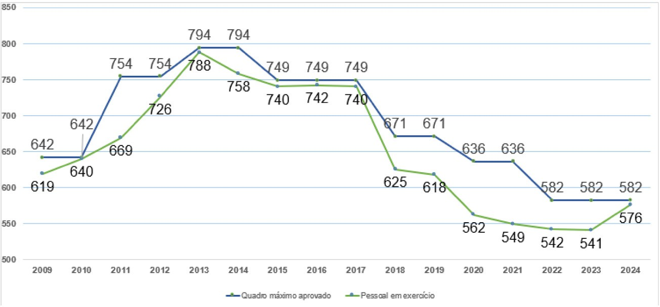

Além de contribuírem para tornar o quadro de pessoal mais diverso e inclusivo, essas novas contratações permitiram que a Finep reforçasse sua capacidade de execução de processos finalísticos e de suporte ao negócio. No fim de 2024, a empresa contava com 576 empregados em seu quadro de pessoal.

Para 2025, a Finep pretende dar continuidade ao processo de recomposição de seu quadro de pessoal, promovendo simultaneamente sua renovação e aumento da diversidade. Nesse contexto, está programada para o primeiro semestre de 2025, a realização de novo Programa de Desligamento Assistido

- PDA, que permitirá a reposição integral dos empregados desligados por meio da contratação de pessoal aprovado no Concurso Público Finep atualmente em vigor.

A seguir, apresentamos um breve relato do perfil do quadro de pessoal da Finep com recortes específicos.

PERFIL DOS COLABORADORES POR TIPO DE VÍNCULO E CARREIRA

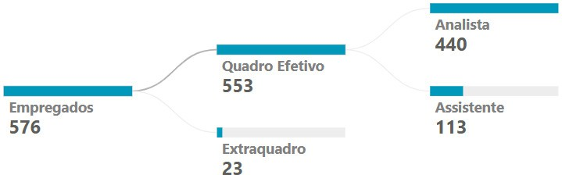

Do total de empregados da Finep, 553 (96%) fazem parte do quadro efetivo da empresa, enquanto 23 (4%) são extraquadros. Entre os profissionais efetivos, 113 (20%) ocupam cargos da carreira de nível médio – assistentes, e 440 (80%) pertencem à carreira de nível superior – analistas.

POR ESCOLARIDADE

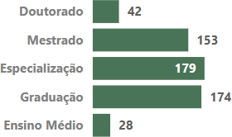

Em relação ao grau de escolaridade, 95% do corpo funcional possui curso superior, dos quais 68% têm pós-graduação. Do total de pós-graduados, 52% detêm titulação de mestrado, doutorado ou pós- doutorado. Do total de funcionários da carreira de nível médio, 75% concluíram curso superior.

POR GÊNERO

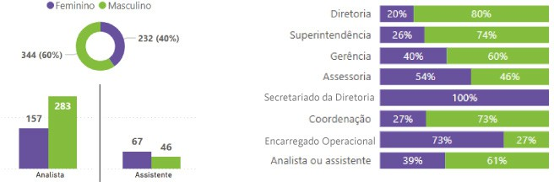

Do ponto de vista de gênero, 40% dos funcionários são mulheres e 60% são homens. Os homens são maioria entre os profissionais analistas, cargo da carreira de nível superior, e são minoria entre os profissionais assistentes, cargo da carreira de nível médio.

POR RAÇA

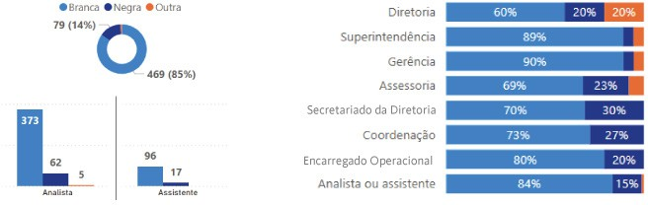

Na perspectiva de raça, observa-se que mais de 80% dos empregados se autodeclaram brancos, proporção que se repete ao considerarmos a maior parte das posições de liderança exercidas na empresa.

POR FAIXA ETÁRIA E TEMPO DE EMPRESA

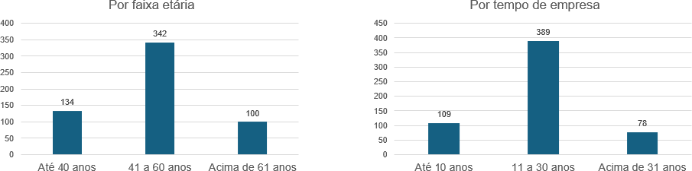

A maior concentração de empregados está na faixa etária de 41 a 60 anos (59%) e com tempo de serviço entre 11 e 30 anos (67%). A idade média dos empregados é de 49 anos, e o tempo médio de vínculo com a Finep é de 17 anos.

DIVERSIDADE, EQUIDADE E INCLUSÃO

O concurso público realizado incorporou diversas inovações, como a destinação de vagas para pessoas negras (20%), além do aumento do percentual daquelas reservadas ao público PcD - de 5% em 2013 para 20% em 2024, ou seja, superior ao mínimo legal obrigatório. Além disso, as provas foram realizadas pela primeira vez nas cinco regiões brasileiras, reforçando internamente a sua representatividade regional. Logo, o concurso compôs o conjunto de iniciativas que evidenciaram o

compromisso da Finep em relação à diversidade, equidade e inclusão, a fim de que a empresa espelhe de forma fidedigna a sociedade brasileira.

No quadro atual de empregados efetivos, há 22 – pessoas com deficiências, que correspondem a cerca de 4% do total de empregados.

Desde 2023, com a aprovação pelo Conselho de Administração da Política de Promoção de Equidade, a Finep vem incorporando à cultura organizacional princípios e compromissos institucionais alinhados com a diretriz de valorização da diversidade de identidades de seus colaboradores e a promoção da equidade e da inclusão em suas ações.

Nesse contexto, foi lançado em 2024 o IDEIA, Programa de Diversidade, Equidade e Inclusão, que tem como finalidade organizar as iniciativas para implementação dos objetivos, princípios e compromissos assumidos e indução da promoção de profundas mudanças culturais institucionais.

Complementarmente, a fim de promover a rápida adaptação dos novos empregados oriundos do concurso a cultura, valores e dinâmicas corporativas existentes e desenvolver um ambiente interno acolhedor, considerando o novo perfil do quadro funcional, foi criado o PROGRAMA INTEGRA. A iniciativa foi estruturada em três etapas: a primeira, de Sensibilização, voltada aos atuais colaboradores da Finep, abordando temas como “Diversidades, Desigualdades e Direitos Humanos”; “Raça é Prioridade: Dialogando sobre questões étnico-raciais”; “Prevenção e enfrentamento à Violência no Trabalho: Discriminação”; e “Capacitismo e Inclusão de Pessoas com Deficiência”; a segunda, de Ambientação, exclusiva para os novos empregados e empregadas, compreendendo ações voltadas ao acolhimento

e adaptação à empresa; e a terceira, de Capacitação, também destinada aos novos empregados e empregadas, envolvendo curso específico em Inovação (a evolução e perspectivas na teoria da inovação, suas principais dimensões, o Sistema Nacional de Inovação, entre outros temas) e capacitação prática nos postos de trabalho.

Ainda sobre o tema, a Finep assinou, em setembro, o Pacto pela Diversidade, Equidade e Inclusão (DEI) das Empresas Estatais Federais, por meio do Ministério da Gestão e da Inovação em Serviços Públicos (MGI), evidenciando a retomada do papel da Finep como empresa pública, comprometida com o combate ao racismo e às desigualdades e com a construção de um país mais diverso, justo e inclusivo.

Cabe ressaltar, dentre os eventos relacionados ao tema em 2024, o FINEP DELAS, iniciativa composta por um conjunto de ações intencionais de construção de uma cultura corporativa que ofereça equidade de oportunidades sob a perspectiva de gênero. Promovido em comemoração ao

Dia Internacional da Mulher, na ocasião discutiu-se o papel feminino no mercado de trabalho e os desafios da equidade de gênero na sociedade. Ademais, nessa ocasião foi assinada pela Finep a carta de compromisso do movimento “ELAS LIDERAM”, uma iniciativa do Pacto Global da ONU que objetiva a busca da paridade de gênero na alta liderança, estabelecendo a meta de, até 2025, 30% dos cargos serem ocupados por mulheres e, até 2030, 50%. Em 2024, alcançou-se o percentual de 39% de mulheres em cargos gerenciais na empresa, considerando superintendência, assessoria e gerência.

EDUCAÇÃO CORPORATIVA

A Educação Corporativa busca fomentar o desenvolvimento e a instalação das competências empresariais e humanas consideradas críticas para a viabilização das estratégias de negócios de uma forma sistemática, estratégica e contínua. Assim, para o cumprimento de sua missão e de seus objetivos estratégicos é fundamental que a Finep desenvolva uma cultura de aprendizagem por meio da qual

haja o desenvolvimento contínuo das competências necessárias ao negócio e consequentemente o aprimoramento de seus processos e resultados.

A estrutura de carreira da Finep se caracteriza pela adoção do conceito de competência como elemento estruturante, exigindo o investimento contínuo na capacitação e atualização de seus empregados e empregadas, bem como na renovação das equipes. Assim, com o propósito de promover iniciativas educacionais na Finep conectadas com a estratégia, entendeu-se ser necessária a adoção de medidas voltadas ao reposicionamento da educação corporativa na empresa.

Para tanto, foi implementada uma nova estrutura de governança com a criação do Comitê Gestor de Educação Corporativa, que visa atuar na proposição de estratégias, objetivos, políticas, diretrizes e planos de ação relativos à Educação Corporativa bem como contribuir com o planejamento, execução e monitoramento de iniciativas, promovendo o devido alinhamento à Estratégia de Longo Prazo e Plano de Negócios da empresa.

Além disso, consolidando a retomada de ações de educação alinhadas à estratégia organizacional, após 5 anos, houve a retomada do Programa de Incentivo à Pós-Graduação (PIPG). O PIPG tem como premissas dotar a empresa das competências necessárias para o efetivo cumprimento de sua missão institucional e valorizar seu corpo funcional, oferecendo oportunidades de crescimento pessoal e desenvolvimento profissional.

Destacam-se ainda as já mencionadas ações educacionais do Programa Integra – Curso de Inovação, realizado por consultores externos, que abrange teorias, conceitos e aplicações, além da realização de palestras e seminários sobre o tema – e aquelas realizadas no âmbito do Programa de Prevenção e Combate ao Assédio Moral e Sexual, que marcaram um passo significativo para o

fortalecimento das políticas institucionais de combate à violência no ambiente de trabalho, reforçando o compromisso da Finep com a promoção de um ambiente inclusivo e seguro. A iniciativa, realizada pela Área de Gestão de Pessoas da Finep em parceria com a Comissão de Ética, a CIPA e a Ouvidoria, foi

essencial para a construção de uma cultura organizacional mais ética, transparente e produtiva.

SAÚDE, QUALIDADE DE VIDA E CLIMA ORGANIZACIONAL

A crescente importância das pessoas no atual contexto organizacional e os novos desafios relativos ao papel das organizações públicas brasileiras demandam a valorização das pessoas e o estímulo ao cumprimento das metas institucionais estabelecidas, para que não haja descompasso entre a evolução dos modelos de gestão e as políticas de gestão de pessoas.

Nesse contexto, a Finep, alinhada à diretriz de valorizar, cuidar e reconhecer a importância do seu corpo funcional, vem ampliando as ações voltadas à saúde e à qualidade de vida, estimulando a mudança do estilo de vida, a adoção de hábitos saudáveis, a valorização da prevenção de doenças, a promoção da saúde mental e a integração social das pessoas.

Para sustentar essas ações, o Programa de Qualidade de Vida da Finep é um projeto estratégico com foco no desenvolvimento de iniciativas voltadas à promoção de saúde e bem-estar no ambiente de trabalho. Em 2024, a saúde da força de trabalho recebeu atenção especial com iniciativas orientadas à promoção do bem-estar físico e mental dos colaboradores. Foram implementadas ações de conscientização, prevenção e acompanhamento visando garantir condições de trabalho seguras e saudáveis, atuando de forma preventiva e reduzindo fatores de risco. O fortalecimento de programas

voltados à saúde ocupacional reforça o compromisso da empresa com a integridade física e com a saúde mental, promovendo um equilíbrio entre produtividade e cuidado com os colaboradores.

Dentre as diversas ações realizadas destacam-se a campanha de vacinação contra a gripe, pneumonia, herpes zoster e dengue; as Semanas da Saúde - com orientação postural, medição de glicose, atendimento odontológico, atendimento nutricional, palestra sobre gerenciamento do estresse as campanhas de sensibilização em datas-chave sobre o cuidado individual - Janeiro Branco (Saúde Mental), Outubro Rosa (saúde da mulher) e Novembro Azul (saúde do homem) e a campanha de doação de sangue.

Nesse cenário, cabe salientar que o monitoramento do clima organizacional é um importante aliado, permitindo mensurar a satisfação e o comprometimento dos empregados e empregadas com a organização e identificar possíveis pontos de melhoria nesses aspectos, subsidiando a revisão das políticas da organização com foco em sua missão institucional. Desta forma, após aproximadamente 3 anos, em 2024 foi realizada nova pesquisa de clima organizacional, com expressiva participação dos empregados (341 respondentes – 60% do quadro).

SOLUÇÕES PARA INSTRUMENTOS DE FINANCIAMENTO

A Finep vem atuando na modernização das soluções digitais que suportam seus principais instrumentos de financiamento. O objetivo é tornar a operacionalização de seus produtos mais simples, ágil e eficiente, promovendo maior transparência na concessão de recursos.

Destacam-se as seguintes entregas realizadas ao longo do ano que modernizaram e aperfeiçoaram soluções digitais providas pela Finep a seus clientes:

1. Sistema de Gerenciamento de Operações não Reembolsáveis (SISGON)
   1. Com relação ao instrumento de apoio não reembolsável a ICTs, foram agregadas funcionalidades de acompanhamento de projetos alinhadas aos princípios estabelecidos no Marco Legal de CT&I. A simplificação dos formulários de envio de propostas e a implementação do módulo de prestação de contas, com integração à ferramenta do Banco do Brasil para conciliação bancária e a revisão dos formulários de resultados e impactos são algumas das evoluções realizadas. Cabe também destacar que em 2024 foram lançadas 10 (dez) chamadas e 12 (doze) encomendas na referida plataforma.
   2. No que se refere ao instrumento de Subvenção Econômica, foram desenvolvidos os processos de configurações de edital, envio, análise e seleção de propostas. Com isso, o SISGON está apto para operacionalização de demandas a partir do início de 2025.
2. Sistema de Gestão Financeira (Core Banking)

Foram incorporadas as funcionalidades relacionadas às áreas financeira e de crédito, conferindo automação e ampliando a segurança das transações realizadas entre a Finep e as empresas e agentes descentralizados.

1. Sistema de gestão de operações de Crédito Descentralizado

Adoção de nova solução que permite que os Agentes Descentralizados enviem suas operações por meio de Interface de Programação de Aplicações - API, o que simplifica e agiliza o processo. O sistema Crédito Descentralizado foi disponibilizado para utilização no formato de operação assistida em 2024.

TECNOLOGIAS E FERRAMENTAS DE SUPORTE

1. Assina 2.0

O Assina Finep permite a assinatura de documentos de forma rápida e fácil, eliminando a necessidade de impressão, envio e armazenamento físico. A nova versão da ferramenta de assinatura digital da Finep promoveu melhorias no acesso e experiência dos usuários internos e externos, além de estender o uso também a smartphones.

1. Agiliza Finep

A nova plataforma para atendimento de demandas corporativas foi projetada com foco no cliente, tendo as filas de atendimento segregadas por tipo de serviço, tais como arquivo, protocolo, serviços administrativos, comunicação e tecnologia da informação. Sua implantação trouxe melhorias

significativas na qualidade do atendimento prestado, resultando em maior colaboração entre as equipes, agilidade e eficiência na gestão de processos da empresa.

1. Central de Painéis

Outra iniciativa implementada em 2024 foi a Central de Painéis, um espaço institucional que oferece aos colaboradores acesso a *dashboards* e relatórios interativos. A iniciativa visa facilitar a obtenção de informações a partir de dados consolidados para a tomada de decisões baseada em evidências. Para reforçar a transparência ativa com a sociedade e atender às demandas de órgãos de

controle, a Finep também disponibilizou uma versão simplificada da Central de Painéis em seu site oficial.

# PERSPECTIVAS E PLANOS

A Estratégia de Longo Prazo e Plano de Negócios (ELPPN) 2025-2029, aprovada pelo Conselho de Administração da Finep, em 29 de novembro de 2024, constitui-se como base atual para a formulação da estratégia corporativa da empresa consubstanciada pela atualização dos objetivos estratégicos e

proposição de iniciativas para o ano de 2025, com definição de indicadores e desdobramentos em metas. Essa estratégia é composta a partir da compreensão do cenário atual de CT&I, macroeconômico, político e social, e identificação dos possíveis riscos, ameaças e oportunidades trazidas do contexto nacional e internacional.

Para 2025 estão colocados desafios e transformações acelerados pós-pandemia de Covid-19, incertezas geopolíticas resultantes de conflitos entre países, preocupações crescentes com as mudanças climáticas e iniciativas urgentes voltadas ao alcance dos Objetivos de Desenvolvimento Sustentável (ODS) da Organização das Nações Unidas (ONU). Esses objetivos abrangem desde a adoção de tecnologias sustentáveis até a redução das disparidades socioeconômicas.

No contexto internacional, o ambiente global atual está dominado por incertezas significativas.

As principais economias do mundo continuam a navegar em um cenário desafiador, caracterizado por uma combinação de pressões inflacionárias, flutuações nas políticas monetárias e ajustes nos padrões de crescimento. Já no contexto interno, o Brasil enfrenta seus próprios desafios e oportunidades à medida que avança para o período 2025-2029.

No campo da CT&I, destaca-se o Índice Global de Inovação (GII), classificação global que avalia o desempenho de inovação e tecnologia dos países na qual o Brasil, atualmente, encontra-se como o

segundo melhor colocado na América Latina alcançando o 54º lugar no ranking mundial. No entanto, é necessário empreender esforços significativos para fomentar a inovação no país, atrair investimentos que aprimorem a eficiência do sistema produtivo, a produtividade do trabalho e a inovação nos setores industriais.

Cabe lembrar, que a Finep atualiza a sua Estratégia de Longo Prazo e seu Plano de Negócios a cada ano, alinhando-se aos referenciais governamentais vigentes, especialmente aqueles relacionados ao cumprimento de sua missão institucional e ao seu modelo de negócios, em conformidade com o artigo 23 da Lei nº 13.303/2016.

Dentre os diversos referenciais, a Portaria MCTI nº 6.998 de 10 de maio de 2023 determinou as diretrizes para a formulação da ENCTI até 2030, visando orientar a atuação institucional dos integrantes da estrutura do MCTI, tendo como eixos estruturantes:

1. Recuperação, expansão e consolidação do Sistema Nacional de Ciência, Tecnologia e Inovação;
2. Reindustrialização em novas bases e apoio à inovação nas empresas;
3. Ciência, tecnologia e inovação para programas e projetos estratégicos nacionais; e
4. Ciência, tecnologia e inovação para o desenvolvimento social.

Essas diretrizes orientaram o diálogo com a comunidade científica e outros atores durante a 5ª Conferência Nacional de Ciência, Tecnologia e Inovação, realizada em julho de 2024, com o tema “Ciência, Tecnologia e Inovação para um Brasil Justo, Sustentável e Desenvolvido”.

Vale destacar que, após a aprovação da ELPPN 2025-2029, aguarda-se a publicação da nova Estratégia Nacional de Ciência, Tecnologia e Inovação (ENCTI), o que pode levar, ao longo do exercício de 2025, a uma possível revisão da estratégia de longo prazo, no contexto das atividades de monitoramento do ambiente estratégico de atuação da Finep.

Além disso, ressaltam-se os Planos Anuais de Investimento dos Recursos não Reembolsáveis do Fundo Nacional de Desenvolvimento Científico e Tecnológico (FNDCT) - de 2023 e 2024 - que estabeleceram o rumo para o planejamento, compromissos e necessidades de recursos das carteiras

(contratada e a contratar) e das novas iniciativas em todo o escopo de ações do Fundo, com ênfase em dez programas estruturantes e mobilizadores que guiaram os Editais/Chamadas Públicas lançados pela Finep.

Outro ponto relevante diz respeito às diretrizes do Conselho Nacional de Desenvolvimento Industrial (CNDI), através da Resolução CNDI/MDIC nº 1 de 6 de julho de 2023, traduzindo-se na nova política industrial brasileira, denominada Nova Indústria Brasil (NIB), que estabeleceram as seguintes missões:

1. Cadeias agroindustriais sustentáveis e digitais para a segurança alimentar, nutricional e energética;
2. Complexo econômico industrial da saúde resiliente para reduzir as vulnerabilidades do Sistema Único de Saúde (SUS) e ampliar o acesso à saúde;
3. Infraestrutura, saneamento, moradia e mobilidade sustentáveis para a integração produtiva e o bem-estar nas cidades;
4. Transformação digital da indústria para aumentar a produtividade;
5. Bioeconomia, descarbonização e transição e segurança energéticas para garantir os recursos para as gerações futuras; e
6. Tecnologias de interesse para a soberania e defesa nacionais.

Por último, o Plano Plurianual (PPA) 2024 – 2027 definiu as diretrizes, objetivos e metas da administração pública federal, apresentando os seguintes eixos temáticos:

1. Desenvolvimento social e garantia de direitos – fundamentado na equidade como base de uma sociedade justa;
2. Desenvolvimento econômico e sustentabilidade socioambiental e climática – baseado em uma economia inclusiva visando a uma sociedade ambientalmente sustentável; e
3. Defesa da democracia e reconstrução do Estado e da soberania – visando o fortalecimento da democracia, do Estado e de suas instituições.





finep.gov.br



